USER REQUIREMENT

USER REQUIREMENT DOCUMENT

1. Giới thiệu

1.1 Mục đích
Tài liệu này mô tả các yêu cầu người dùng đối với hệ thống hỗ trợ tính toán và thiết kế hệ dẫn động cơ khí gồm: động cơ điện, bộ truyền xích và hộp giảm tốc.
Tài liệu là cơ sở để đội phát triển triển khai hệ thống ở giai đoạn tiếp theo.

1.2 Phạm vi hệ thống

In-scope
- Quản lý tài khoản người dùng
- Lưu trữ và quản lý các bài toán thiết kế
- Nhập thông số đầu vào của hệ dẫn động
- Tính toán lựa chọn động cơ điện
- Phân phối tỷ số truyền
- Tính toán động học và động lực học trên các trục
- Thiết kế bộ truyền xích
- Thiết kế hộp giảm tốc
- Kiểm nghiệm độ bền các chi tiết
- Xuất báo cáo kết quả tính toán

Out-of-scope
- Thiết kế bản vẽ CAD/3D
- Mô phỏng động lực học
- Tối ưu hóa thiết kế nâng cao
- Phân tích phần tử hữu hạn (FEA)

1.3 Stakeholder
Vai trò | Mô tả
Giảng viên | Đặt yêu cầu đề tài
Sinh viên/Kỹ sư | Sử dụng hệ thống để tính toán

2. Thông số người dùng tự nhập
- Lực vòng băng tải (F): Đơn vị tính bằng N.
- Vận tốc băng tải (v): Đơn vị tính bằng m/s.
- Đường kính tang (d): Đơn vị tính bằng mm.
- Thời gian phục vụ (L): Dùng để tính toán chu kỳ làm việc và tuổi thọ mỏi, tính bằng Năm.
- Thời gian t₁ và Thời gian t₂: Tính bằng giây.
- Momen T₁ và Momen T₂: Phục vụ tính toán công suất tương đương khi tải trọng thay đổi.

3. Thông số hệ thống tra bảng

Giai đoạn Tính công suất & Chọn động cơ:
- Hiệu suất các bộ truyền (η): Hệ thống tự tra bảng để lấy giá trị hiệu suất của bộ truyền xích (0,95 ~ 0,97), bánh răng trụ (0,96 ~ 0,98), ổ lăn và khớp nối.
- Thông số động cơ điện: Hệ thống truy xuất Bảng P1.2 để lấy các thông số của động cơ thỏa mãn điều kiện như: Kiểu động cơ, Công suất (P_{dc}), Vận tốc quay (n_{dc}), và Tỷ số momen (T_{k}/T_{dn}).
Giai đoạn Phân phối tỷ số truyền:
- Tỷ số truyền hộp giảm tốc (u_{h}): Hệ thống nội suy Bảng 3.1 để tra cứu và phân bổ tự động Tỷ số truyền cấp nhanh (u₁) và cấp chậm (u₂) cho hộp giảm tốc khai triển hoặc phân đôi.
Giai đoạn Thiết kế bộ truyền xích:
- Số răng đĩa xích nhỏ (z₁): Tra Bảng 5.4 dựa trên tỷ số truyền u và loại xích.
- Thông số đĩa xích thí nghiệm (Z₁, n₁): Tra Bảng 5.5 để phục vụ tính toán hệ số răng và hệ số vòng quay.
- Công suất cho phép của xích (|P|): Tra Bảng 5.5 dựa trên bước xích p và số vòng quay đĩa nhỏ n₀₁.
- Bước xích lớn nhất cho phép (Pmax): Tra Bảng 5.8 dựa trên số vòng quay đĩa nhỏ để hạn chế va đập.
- Tải trọng phá hỏng (Q): Tra Bảng 5.2 để phục vụ tính hệ số an toàn.
- Hệ số an toàn cho phép ([s]): Tra Bảng 5.10 để đối chiếu điều kiện bền.
- Diện tích chiếu của bản lề (A): Tra Bảng 5.12 để tính toán ứng suất tiếp xúc.
- Ứng suất tiếp xúc cho phép ([σ_{H}]): Tra Bảng 5.11 để đối chiếu với ứng suất tính toán thực tế.

2. Yêu cầu chức năng (Functional Requirements).

FR-01: Quản lý xác thực người dùng
Hệ thống phải cung cấp cơ chế định danh để bảo mật dữ liệu và lưu trữ các bài tính toán của từng cá nhân.
- Đăng ký (Register): Cho phép tạo tài khoản bằng Email và Mật khẩu.
- Đăng nhập (Login): Yêu cầu người dùng đăng nhập trước khi truy cập vào không gian tính toán.
- Đăng xuất (Logout) & Quên mật khẩu: Cung cấp chức năng thoát tài khoản an toàn và khôi phục mật khẩu.
Tiêu chí nghiệm thu (Acceptance Criteria):
- Mật khẩu phải được mã hóa trong cơ sở dữ liệu.
- Hiển thị thông báo lỗi rõ ràng nếu nhập sai tài khoản hoặc mật khẩu.

FR-02: Giao diện Dashboard & Phân hệ chức năng
Sau khi đăng nhập, hệ thống hiển thị bảng điều khiển trung tâm (Dashboard) với các phân hệ:
- Tổng quan: Nút "Tạo dự án mới", thống kê số dự án đã làm.
- Không gian làm việc: Nơi thực hiện luồng nhập liệu và tính toán cốt lõi.
- Quản lý dự án: Danh sách các bài tính toán đã lưu (tên bài, ngày tạo, trạng thái).
- Tra cứu tiêu chuẩn: Tích hợp số hóa Bảng P1.2 (Động cơ) , Bảng 3.1 (Hộp giảm tốc) , Bảng 5.4, 5.5, 5.8 (Xích).
Acceptance Criteria
- Sau khi đăng nhập hệ thống phải hiển thị Dashboard.
- Người dùng có thể truy cập các phân hệ thông qua menu.
- Các phân hệ phải hiển thị đúng nội dung tương ứng.
- Tại mục "Thư viện mẫu", khi click chọn một mẫu bất kỳ, hệ thống phải tự động chuyển hướng sang "Không gian làm việc" và điền sẵn (auto-fill) toàn bộ 8 thông số đầu vào tương ứng với mẫu đó vào form nhập liệu.

FR-03: Visualization Dashboard
Hệ thống phải cung cấp một bảng điều khiển trực quan (Visualization Dashboard) ngay sau khi ng dùng đăng nhập giúp người dùng theo dõi tổng quan các dự án và kết quả tính toán.
Dashboard phải hiển thị thông tin dưới dạng biểu đồ, số liệu tổng hợp và các thành phần trực quan, giúp người dùng dễ dàng nắm bắt trạng thái các bài toán thiết kế.
Các thành phần hiển thị gồm:
1. Thống kê dự án
- Tổng số dự án đã tạo
- Số dự án đã hoàn thành
- Số dự án đang thực hiện
2. Biểu đồ hoạt động
Hiển thị biểu đồ thể hiện:
- Số lượng bài toán được tạo theo thời gian
- Lịch sử hoạt động gần đây của người dùng
3. Tóm tắt kết quả tính toán gần nhất
Hiển thị nhanh các thông số của bài toán gần nhất:
- Công suất động cơ
- Tỷ số truyền tổng
- Số vòng quay trục công tác
- Loại động cơ được chọn
4. Truy cập nhanh (Quick Access)
Dashboard phải cung cấp các nút truy cập nhanh:
- Tạo dự án mới
- Tiếp tục dự án gần nhất
- Xem danh sách dự án

Acceptance Criteria
- Dashboard phải hiển thị ngay sau khi người dùng đăng nhập.
- Các biểu đồ phải hiển thị dữ liệu chính xác từ cơ sở dữ liệu của người dùng.
- Người dùng có thể nhấn vào các thành phần trên Dashboard để truy cập nhanh tới dự án tương ứng.
- Thông tin trên Dashboard phải được cập nhật khi người dùng tạo hoặc chỉnh sửa dự án.

FR-04: Ghi nhớ thông số và Lịch sử tính toán
Hệ thống tự động liên kết các thông số đã nhập với tài khoản đang đăng nhập.
- Auto-save (Lưu nháp): Tự động lưu thông số đang nhập dở trên giao diện Tính toán.
- Ghi nhớ lịch sử: Truy xuất lại thông số của lần tính gần nhất để làm gợi ý cho lần tiếp theo.
Tiêu chí nghiệm thu:
- Cho phép xem lại (View), chỉnh sửa (Edit) hoặc xóa (Delete) các bài toán cũ trong mục Quản lý dự án.
- Có nút "Làm mới (Clear)" trên form để xóa nhanh toàn bộ dữ liệu đang nhập.

FR-05: Nhập thông số đầu vào
Hệ thống phải cho phép người dùng cung cấp 8 thông số đầu vào thông qua 2 phương thức: nhập thủ công hoặc tự động điền khi chọn từ Thư viện mẫu.
- Lực vòng băng tải F (N)
- Vận tốc băng tải v (m/s)
- Đường kính tang d (mm)
- Thời gian phục vụ (L) - Dùng để tính toán chu kỳ làm việc và tuổi thọ mỏi của hệ thống.
- Thời gian t₁ và Thời gian t₂ (giây).
- Momen T₁ và Momen T₂ phục vụ tính toán công suất tương đương khi tải trọng thay đổi.
Acceptance Criteria:
- Không cho nhập ký tự chữ vào ô số
- Thông báo lỗi nếu bỏ trống dữ liệu
- Hiển thị đúng đơn vị
- Giá trị nhập phải lớn hơn 0
- Khi người dùng click chọn một mẫu từ Thư viện mẫu, hệ thống phải lập tức điền chính xác 8 con số của mẫu đó vào đúng 8 ô nhập liệu trên màn hình.

FR-06: Tính toán công suất làm việc và công suất tương đương
Hệ thống phải thực hiện các bước tính toán công suất của hệ dẫn động.
Công suất làm việc trên trục công tác
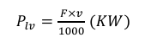
Trong đó:
- F: lực vòng băng tải
- v: vận tốc băng tải
Công suất tương đương khi tải thay đổi
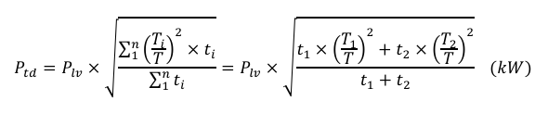
Acceptance Criteria:
- Hệ thống hiển thị rõ công thức tính
- Kết quả hiển thị đơn vị kW

FR-07: Lựa chọn động cơ
Hệ thống phải:
- Tính công suất cần thiết
- Đề xuất động cơ phù hợp từ danh sách tiêu chuẩn
- Kiểm tra điều kiện quá tải
- Hiển thị thông số: công suất, số vòng quay, mômen
Công suất cần thiết của động cơ:
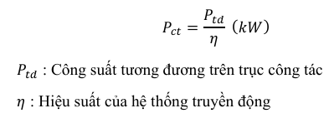
Hệ thống phải kiểm tra các điều kiện:
- Điều kiện công suất: Pđc ≥ Pct
- Điều kiện tốc độ: nđc ≈ nsb
- Điều kiện quá tải
Acceptance Criteria:
- Công suất động cơ ≥ công suất yêu cầu
- Kết quả hiển thị đầy đủ thông số: Công suất, Số vòng quay, Mômen
- Hệ thống đưa ra ít nhất 1 động cơ thỏa mãn điều kiện

FR-08: Phân phối tỷ số truyền
Hệ thống phải:
Tính tổng tỷ số truyền của hệ dẫn động
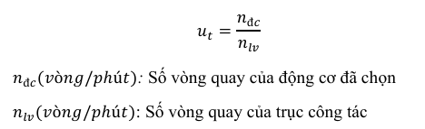
Phân phối tỷ số truyền cho:
- Bộ truyền xích
- Hộp giảm tốc
Xác định các giá trị:
- u_{t} : tỷ số truyền toàn hệ
- u_{x} : tỷ số truyền bộ truyền xích
- u_{h} : tỷ số truyền hộp giảm tốc
- u₁ : tỷ số truyền cấp nhanh
- u₂ : tỷ số truyền cấp chậm
Acceptance Criteria:
- Tổng tỷ số truyền đúng theo công thức
- Hiển thị các giá trị u_{t}, u_{x}, u_{h} , u₁, u₂

FR-09: Xác định thông số động học và động lực học trên các trục

Hệ thống phải xác định các thông số trên toàn bộ hệ dẫn động.

Bao gồm 5 vị trí:

Trục động cơ

Trục 1

Trục 2

Trục 3

Trục công tác

Công suất trên các trục: P₁, P₂, P₃

Số vòng quay: n₁, n₂, n₃

Momen xoắn

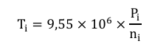

Acceptance Criteria:

Hệ thống phải hiển thị bảng:
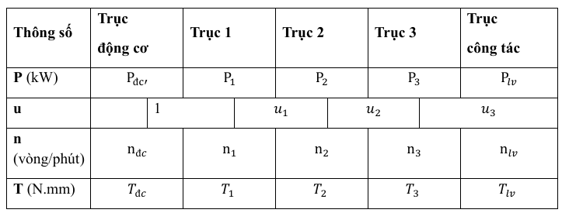

FR-10: Thiết kế bộ truyền xích
Hệ thống phải:
- Xác định số răng đĩa xích Z₁,Z₂
- Xác định bước xích (p)
- Xác định khoảng cách trục (a)
- Tính số mắt xích (x_{c})
- Kiểm nghiệm độ bền kéo ( s ≥[s]) (s: hệ số an toàn tính toán; [s]: hệ số an toàn cho phép)
Acceptance Criteria:
- Số mắt xích (x_{c}) là làm tròn về số chẵn gần nhất
- Hệ số an toàn ≥ giá trị cho phép

FR-11: Kiểm nghiệm độ bền bộ truyền xích
Hệ thống phải tính các lực tác dụng lên xích:
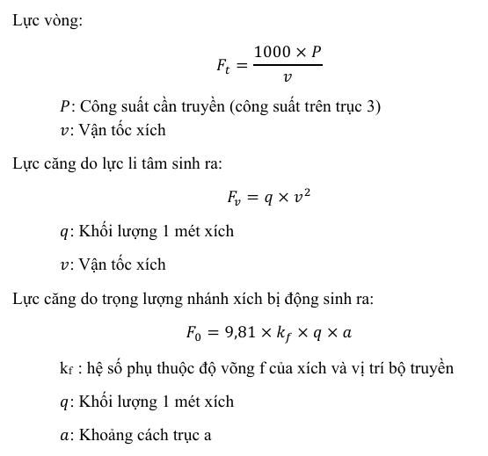
Hệ số an toàn
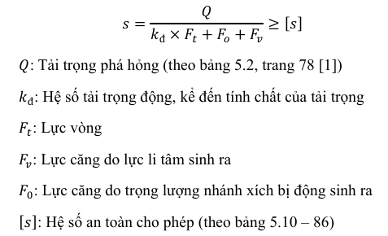
Acceptance Criteria:
- Hệ số an toàn phải thỏa: s≥[s]
Nếu không đạt, hệ thống phải thông báo thiết kế không đảm bảo độ bền.

FR-12: Thiết kế hộp giảm tốc
Hệ thống phải:
- Chọn vật liệu bánh răng
- Xác định môđun
- Tính ứng suất uốn
- Tính ứng suất tiếp xúc
- Kiểm nghiệm độ bền bánh răng
Acceptance Criteria:
- Ứng suất tính toán ≤ ứng suất cho phép

FR-13: Xuất báo cáo
Hệ thống phải:
- Xuất toàn bộ kết quả tính toán, quá trình giải và bảng thông số
- Trình bày theo định dạng chuẩn
- Cho phép lưu file PDF hoặc in
Acceptance Criteria:
- File xuất không lỗi định dạng
- Hiển thị đầy đủ công thức và kết quả

3. Yêu cầu phi chức năng (Non-functional Requirements)

NFR-01: Độ chính xác
Kết quả tính toán phải tuân theo công thức tiêu chuẩn trong tài liệu chi tiết máy.

NFR-02: Tính dễ sử dụng
- Giao diện trực quan
- Dễ thao tác
- Có hướng dẫn nhập dữ liệu

NFR-03: Tính nhất quán
- Đơn vị thống nhất (kW, vòng/phút, N·mm)
- Ký hiệu đúng chuẩn kỹ thuật

NFR-04: Hiệu suất
Thời gian xử lý ≤ 5 giây với bộ dữ liệu thông thường.

system requirement

Hệ thống hỗ trợ tính toán và thiết kế hệ dẫn động cơ khí

1. Giới thiệu

1.1 Mục đích
Tài liệu này mô tả các yêu cầu hệ thống (System Requirements) cho hệ thống hỗ trợ tính toán và thiết kế hệ dẫn động cơ khí gồm:
- động cơ điện
- bộ truyền xích
- hộp giảm tốc
Các yêu cầu trong tài liệu này được xây dựng dựa trên User Requirement Document và là cơ sở cho việc thiết kế và phát triển hệ thống.
1.2 Phạm vi hệ thống
Hệ thống cho phép người dùng:
- nhập các thông số thiết kế hệ dẫn động
- thực hiện các phép tính theo công thức chi tiết máy
- lựa chọn động cơ phù hợp
- phân phối tỷ số truyền
- xác định thông số động học và động lực học
- thiết kế bộ truyền xích
- thiết kế hộp giảm tốc
- kiểm nghiệm điều kiện bền
- quản lý các bài toán thiết kế
- hiển thị dashboard trực quan
- xuất báo cáo kết quả

2. Kiến trúc chức năng hệ thống
Hệ thống được chia thành các module chức năng sau:

Module | Mô tả
Phân hệ xác thực người dùng | quản lý đăng ký, đăng nhập, đăng xuất
Visualization Dashboard | hiển thị thống kê dự án và kết quả gần nhất
Quản lý dự án | lưu trữ và quản lý các bài toán thiết kế
Phân hệ nhập và kiểm tra dữ liệu | nhập và kiểm tra thông số đầu vào
Phân hệ tính toán | thực hiện các phép tính cơ bản
Phân hệ lựa chọn động cơ | lựa chọn động cơ từ bảng tiêu chuẩn
Phân hệ phân phối tỷ số truyền | tính và phân phối tỷ số truyền
Phân hệ tính toán động học | xác định thông số các trục
Phân hệ thiết kế bộ truyền xích | tính toán và kiểm nghiệm bộ truyền xích
Phân hệ thiết kế hộp giảm tốc | tính toán bánh răng và kiểm nghiệm độ bền
Phân hệ xuất báo cáo | xuất báo cáo kết quả

3. Yêu cầu hệ thống chi tiết

SR-01 Phân hệ xác thực người dùng

SR-01.1 Đăng ký tài khoản
Hệ thống phải cho phép người dùng tạo tài khoản bằng:
- Email
- Mật khẩu

Điều kiện kiểm tra: Email phải đúng định dạng email.
Mật khẩu phải:
- tối thiểu 8 ký tự & tối đa 20 ký tự
- chứa chữ và số
- có thể có ký hiệu đặc biệt

Xử lý lỗi
Nếu email không đúng định dạng: → trả về lỗi Email không đúng định dạng
Nếu mật khẩu không đủ điều kiện: → trả về lỗi Mật khẩu không phù hợp

SR-01.2: Xác thực đăng nhập và Chống dò quét tài khoản

Hệ thống bắt buộc kiểm tra trạng thái của hai trường Email và Mật khẩu.

Nếu một trong hai hoặc cả hai trường bị bỏ trống (Null/Empty), hệ thống ngắt tiến trình và hiển thị thông báo: "Vui lòng nhập đầy đủ Email và Mật khẩu".

Xác thực thông tin:

Hệ thống truy vấn Cơ sở dữ liệu để tìm bản ghi chứa Email tương ứng.

Nếu tìm thấy Email, hệ thống tiếp tục đối chiếu Mật khẩu người dùng vừa nhập với mật khẩu đã được mã hóa (Hash) lưu trong Cơ sở dữ liệu.

Xử lý ngoại lệ bảo mật:

Nếu hệ thống không tìm thấy Email trong Database hoặc tìm thấy nhưng mật khẩu không khớp thì hệ thống từ chối quyền truy cập và chỉ trả về một thông báo lỗi chung duy nhất: "Email hoặc mật khẩu không chính xác".

Nếu thông tin khớp 100%, hệ thống cấp phát phiên làm việc (cấp Token) và tự động chuyển hướng (Redirect) người dùng đến màn hình Bảng điều khiển trực quan (Visualization Dashboard).

SR-01.3 Đăng xuất
Hệ thống phải:
- hủy session đăng nhập
- xóa token xác thực
- chuyển người dùng về trang login.
SR-02: Bảng điều khiển trực quan (Visualization Dashboard)
Ngay sau khi người dùng đăng nhập thành công, hệ thống phải lấy Visualization Dashboard làm màn hình trang chủ (Home) để cung cấp thông tin tổng quan về hoạt động và các dự án thiết kế.
SR-02.1: Thống kê dự án (Project Statistics)
- Hệ thống tự động truy xuất cơ sở dữ liệu của người dùng để tính toán và hiển thị các số liệu: (1) Tổng số dự án đã tạo, (2) Số dự án đang thực hiện, và (3) Số dự án đã hoàn thành.
- Trạng thái rỗng (Empty State): Nếu tài khoản chưa có dự án nào, hệ thống phải ẩn các con số 0 và hiển thị thông báo hướng dẫn: "Chưa có dự án nào. Hãy tạo dự án mới".
SR-02.2: Biểu đồ hoạt động (Activity Charts)
- Hệ thống sử dụng thư viện đồ họa để render (vẽ) hai biểu đồ: Biểu đồ thể hiện số lượng dự án theo thời gian và Biểu đồ lịch sử hoạt động gần đây.
- Đồng bộ dữ liệu: Các biểu đồ này bắt buộc phải được tự động cập nhật lại dữ liệu (re-render) ngay khi người dùng có thao tác tạo mới hoặc chỉnh sửa dự án.
- Trạng thái rỗng: Nếu hệ thống không trích xuất được dữ liệu thời gian, biểu đồ sẽ bị ẩn và thay thế bằng thông báo: "Không có dữ liệu để hiển thị biểu đồ".
SR-02.3: Tóm tắt kết quả tính toán gần nhất (Recent Calculation)
- Hệ thống truy vấn dự án có thời gian cập nhật gần nhất và trích xuất 4 thông số hiển thị lên Dashboard: (1) Công suất động cơ, (2) Loại động cơ được chọn, (3) Tỷ số truyền tổng, và (4) Tốc độ trục công tác.
- Trạng thái rỗng: Nếu dự án gần nhất chưa chạy xong thuật toán (chưa có kết quả), khu vực này hiển thị thông báo: "Chưa có kết quả tính toán".
SR-02.4: Điều hướng truy cập nhanh (Quick Access)
- Hệ thống cung cấp các nút thao tác (Buttons) liên kết trực tiếp đến các luồng tính năng chính: "Tạo dự án mới", "Tiếp tục dự án gần nhất", và "Xem toàn bộ danh sách dự án".

SR-03 Module quản lý dự án
Hệ thống phải đảm bảo:
Người dùng chỉ được truy xuất và thao tác trên các dự án thuộc quyền sở hữu của chính họ.
SR-03.1 Hiển thị danh sách dự án
Hệ thống phải truy xuất và cung cấp danh sách các dự án thiết kế thuộc về người dùng đang đăng nhập.

Thông tin hiển thị cho mỗi dự án
Mỗi bản ghi dự án trong danh sách phải bao gồm các thuộc tính sau:
- Tên dự án (Project Name)
  - Độ dài: từ 3 đến 100 ký tự
  - Chỉ được chứa các ký tự: chữ cái, chữ số, khoảng trắng, dấu gạch dưới (_) và dấu gạch ngang (-)
  - Không được bắt đầu hoặc kết thúc bằng khoảng trắng
  - Hệ thống phải tự động loại bỏ khoảng trắng dư thừa (trim) trước khi lưu trữ
- Ngày tạo (Created Date)
  - Do hệ thống tự động sinh tại thời điểm tạo dự án
  - Định dạng: YYYY-MM-DD HH:mm:ss
- Ngày chỉnh sửa gần nhất (Last Modified Date)
  - Được hệ thống tự động cập nhật mỗi khi dữ liệu dự án thay đổi
  - Phải thỏa mãn điều kiện: Last Modified Date ≥ Created Date
  - Định dạng: YYYY-MM-DD HH:mm:ss
- Trạng thái dự án (Project Status)
  - Là một thuộc tính dạng enum do hệ thống quản lý, bao gồm các giá trị:
    - DRAFT: Dự án mới tạo, chưa nhập đủ dữ liệu
    - IN_PROGRESS: Đang nhập dữ liệu hoặc đang thực hiện tính toán
    - COMPLETED: Đã hoàn thành toàn bộ tính toán và thiết kế
    - FAILED: Xảy ra lỗi trong quá trình tính toán hoặc thiết kế

Xử lý danh sách và trạng thái rỗng
- Hệ thống phải kiểm tra dữ liệu dự án của người dùng trong cơ sở dữ liệu trước khi hiển thị
- Nếu không tồn tại dự án nào:
  - Hệ thống phải trả về trạng thái rỗng (empty dataset).
  - Hiển thị thông báo: "Chưa có dự án nào. Hãy tạo dự án mới."

Thao tác trên danh sách dự án
Hệ thống phải hỗ trợ các thao tác trên dữ liệu dự án từ danh sách, bao gồm:
- Tạo mới một dự án (Create)
- Truy xuất và mở một dự án đã lưu (Read)
- Xóa một dự án khỏi hệ thống (Delete)

Xử lý lỗi
- Nếu hệ thống không truy xuất được dữ liệu dự án từ cơ sở dữ liệu:
  - Hiển thị thông báo lỗi: "Không thể tải danh sách dự án"
- Nếu thao tác trên một dự án không tồn tại:
  - Hiển thị thông báo lỗi: "Không tìm thấy dự án"
Hệ thống phải sắp xếp danh sách dự án theo "Ngày chỉnh sửa gần nhất" giảm dần (mới nhất hiển thị trước).
SR-03.2: Khởi tạo dự án thiết kế mới
- Tiếp nhận dữ liệu: Hệ thống tiếp nhận biến Tên dự án do người dùng nhập vào từ giao diện.
- Kiểm tra hợp lệ (Validation):
  - Trường hợp bỏ trống: Nếu trường Tên dự án rỗng (Null hoặc toàn khoảng trắng), hệ thống chặn thao tác tạo mới và hiển thị thông báo lỗi cảnh báo: "Tên dự án không được để trống".
- Xử lý trùng lặp tên:
  - Hệ thống truy vấn Cơ sở dữ liệu để đối chiếu Tên dự án vừa nhập với danh sách dự án hiện có của tài khoản đang đăng nhập.
  - Nếu phát hiện tên dự án đã tồn tại, hệ thống không báo lỗi mà tự động nối thêm hậu tố (n) vào sau tên dự án, với n là số nguyên dương tiếp theo có sẵn.
- Kết quả thực thi (Output): Sau khi hoàn tất xử lý tên, hệ thống khởi tạo một bản ghi dự án mới trong Database. Sau khi tạo thành công, hệ thống phải gán trạng thái mặc định của dự án là DRAFT.
  - Ngay lập tức, hệ thống tự động chuyển hướng người dùng vào không gian làm việc để bắt đầu nhập 8 thông số đầu vào.

SR-03.3 Lưu bài toán
Hệ thống phải thực hiện chức năng lưu trữ dữ liệu của một dự án thiết kế vào cơ sở dữ liệu.
Dữ liệu cần lưu bao gồm:
- Thông tin dự án:
  - Tên dự án
  - ID người dùng sở hữu
- Dữ liệu đầu vào:
  - Toàn bộ 8 thông số thiết kế (F, v, d, L, t1, t2, T1, T2)
  - Toàn bộ 6 giá trị hệ số thành phần k được xác định ở SR 04.1
- Kết quả tính toán:
  - Công suất làm việc
  - Công suất tương đương
  - Công suất yêu cầu
  - Thông tin động cơ được chọn
  - Tỷ số truyền
  - Thông số động học
  - Thông số bộ truyền xích
  - Thông số hộp giảm tốc
- Metadata:
  - Thời gian tạo (created_at)
  - Thời gian cập nhật gần nhất (updated_at)
Cơ chế lưu:
- Hệ thống phải cho phép lưu dữ liệu trong các trường hợp:
  - Người dùng nhấn nút "Lưu"
  - Hệ thống tự động lưu (auto-save theo SR-03.4)
- Nếu dự án đã tồn tại:
  - Hệ thống phải cập nhật dữ liệu mới và ghi đè dữ liệu cũ
  - Đồng thời cập nhật lại trường "Ngày chỉnh sửa gần nhất"
Kiểm tra hợp lệ trước khi lưu:
- Hệ thống phải đảm bảo:
  - Dữ liệu đầu vào đã vượt qua kiểm tra hợp lệ (SR-04.2)
- Nếu dữ liệu không hợp lệ:
→ Hệ thống không thực hiện lưu và hiển thị lỗi:
"Không thể lưu do dữ liệu không hợp lệ"
Xử lý lỗi:
- Nếu xảy ra lỗi khi ghi dữ liệu vào cơ sở dữ liệu:
→ Hiển thị thông báo: "Lưu dự án thất bại, vui lòng thử lại
- Nếu không tìm thấy dự án khi cập nhật:
→ Hiển thị lỗi: "Không tìm thấy dự án"
Hệ thống phải đảm bảo tính toàn vẹn dữ liệu:
- Dữ liệu đầu vào và kết quả tính toán phải thuộc cùng một phiên xử lý
- Không được lưu kết quả tính toán nếu quá trình tính toán chưa hoàn tất
SR-03.4: Tự động lưu (Auto-save) và Phục hồi phiên (Session Recovery)
- Cơ chế lưu tạm (Auto-save): Hệ thống phải tự động lưu trạng thái dữ liệu (payload) mà người dùng đang nhập trên form.
  - Chu kỳ kích hoạt: ≤30 giây/lần hoặc lưu ngay lập tức khi phát hiện sự kiện thay đổi dữ liệu (event onChange trên các ô input).
  - Nơi lưu trữ: Dữ liệu nháp được lưu tạm vào bộ nhớ đệm và được gắn với ID của người dùng.
- Cơ chế phục hồi (Recovery): Khi người dùng thoát ra ngoài (tắt trình duyệt, mất mạng, chuyển sang phân hệ khác) và sau đó truy cập lại vào "Không gian làm việc" (Workspace):
  - Hệ thống phải tự động truy xuất bộ nhớ đệm và điền lại (Auto-fill) toàn bộ các thông số đang nhập dở dang vào đúng 8 ô dữ liệu.
  - Hệ thống phải hiển thị một thông báo nhỏ ở góc màn hình: "Đã khôi phục dữ liệu từ phiên làm việc trước".
  - Giao diện phải cung cấp một nút "Làm mới (Clear/Reset)" ngay cạnh form để người dùng có thể xóa bản nháp này và nhập lại từ đầu nếu muốn.

SR-04 Module Nhập dữ liệu và kiểm tra dữ liệu
Hệ thống phải cung cấp form nhập dữ liệu thiết kế.

SR-04.1 Thông số đầu vào
Hệ thống cung cấp giao diện nhập liệu kết hợp giữa thông số định lượng và các tùy chọn điều kiện làm việc định tính. Ngay khi người dùng chọn một điều kiện, hệ thống sẽ phản hồi giá trị hệ số tương ứng hoặc yêu cầu nhập bổ sung nếu giá trị nằm trong khoảng.
Thông số | Ký hiệu | Đơn vị
Lực vòng băng tải | F | N
Vận tốc băng tải | v | m/s
Đường kính tang | D | mm
Thời gian phục vụ | L | năm
Thời gian t₁ | t₁ | s
Thời gian t₂ | t₂ | s
Momen T₁ | T₁ | N·mm
Momen T₂ | T₂ | N·mm

TRA BẢNG 5.6 TRANG 81
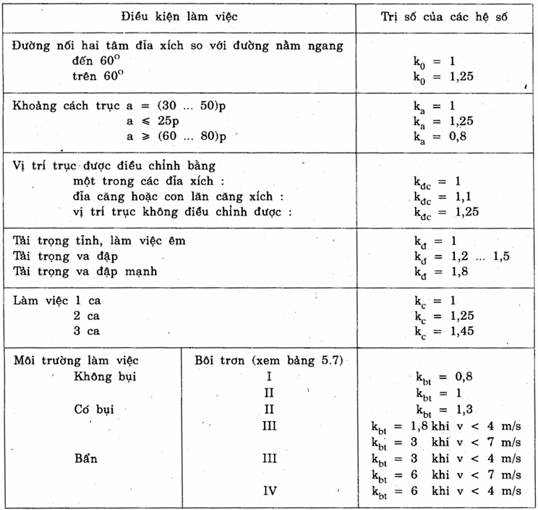
Luồng xử lý xác định giá trị hệ số:
- Trường hợp giá trị cụ thể: ngay sau khi người dùng chọn điều kiện, hệ thống tự động hiển thị và khóa (Lock) giá trị hệ số tương ứng để dùng cho tính toán
- Trường hợp khoảng giá trị: nếu điều kiện được chọn đưa ra một khoảng giá trị, hệ thống sẽ mở một ô nhập liệu (Input field) ngay bên cạnh và bắt buộc người dùng nhập giá trị mong muốn.
Ràng buộc kiểm tra dữ liệu:
Hệ thống sẽ kiểm tra giá trị người dùng vừa nhập.
- Nếu số nhập vào nằm ngoài khoảng tiêu chuẩn cho phép của điều kiện đó, hệ thống báo lỗi ngay lập tức: "Giá trị nhập không đáp ứng khoảng tiêu chuẩn của điều kiện làm việc" và ngăn không cho chuyển sang bước tiếp theo.
- Nếu người dùng bỏ trống điều kiện dẫn đến thiếu hệ số thành phần:
→ "Thiếu dữ liệu để tính hệ số sử dụng" và ngăn không cho chuyển sang bước tiếp theo.

SR-04.2 Kiểm tra dữ liệu
Hệ thống phải kiểm tra:

1. Không được để trống dữ liệu
Nếu vi phạm: hiển thị lỗi "Không được để trống dữ liệu đầu vào"
2. Kiểm tra định dạng và miền giá trị:
- Tất cả các giá trị nhập vào bắt buộc phải là kiểu số thực dương. Hệ thống tuyệt đối không chấp nhận các ký tự chữ cái, ký tự đặc biệt, số âm hoặc ≤ 0.
  - Nếu vi phạm hệ thống sẽ ngắt tiến trình và hiển thị một thông báo lỗi duy nhất: "Dữ liệu không hợp lệ, vui lòng nhập lại".
- Đối với các thông số định tính, hệ thống bắt buộc người dùng phải chọn một giá trị từ danh sách (không để rỗng) trước khi thực hiện bước "Tính toán sơ bộ" (SR-05).
  - Thông báo lỗi: Nếu người dùng chưa chọn điều kiện làm việc, hiển thị lỗi: "Vui lòng chọn đầy đủ các điều kiện làm việc để xác định hệ số sử dụng”
SR-04.3 Chuẩn hóa đơn vị
- Tại các trường nhập thông số, hệ thống cho phép người dùng tự do lựa chọn đơn vị đo lường thông qua danh sách thả xuống (Dropdown list) ngay bên cạnh ô nhập số.
- Khi người dùng nhấn nút tính toán, hệ thống sẽ tự động thực hiện các phép toán ép kiểu về một hệ đơn vị chuẩn duy nhất trước khi đưa vào công thức.
- Nếu hệ thống phát hiện đơn vị được gửi lên không nằm trong danh sách cho phép quy đổi, sẽ ngắt tiến trình và hiển thị thông báo lỗi: "Đơn vị đo lường không được hệ thống hỗ trợ".

SR-05 Module tính toán sơ bộ
Module tính toán sơ bộ chịu trách nhiệm thực hiện các phép tính kỹ thuật ban đầu nhằm xác định các thông số công suất và hiệu suất của hệ dẫn động cơ khí.
Phân hệ này sử dụng dữ liệu đầu vào từ SR-04 (Nhập và kiểm tra dữ liệu) và cung cấp kết quả cho các phân hệ tiếp theo, đặc biệt là SR-06 (Lựa chọn động cơ).

SR-05.1 Tính công suất làm việc

Mô tả
Hệ thống phải tính công suất làm việc trên trục công tác dựa trên lực kéo và vận tốc làm việc.
Công suất làm việc được tính theo công thức:
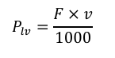
Trong đó:
- F: Lực kéo băng tải hoặc xích (N)
- v: Vận tốc băng tải hoặc xích tải (m/s)
- P_{lv}: Công suất làm việc trên trục công tác (kW)

Dữ liệu đầu vào
- Lực kéo F (N) (lấy từ SR-04)
- Vận tốc v (m/s) (lấy từ SR-04)

Xử lý
- Hệ thống áp dụng công thức để tính công suất làm việc
- Kết quả phải được quy đổi về đơn vị kW
- Làm tròn đến 4 chữ số thập phân

Kết quả đầu ra
- Công suất làm việc P_{lv}​ (kW)

Ràng buộc
- Dữ liệu đầu vào phải đạt kiểm tra hợp lệ từ SR-04

Xử lý lỗi
- Nếu không thể tính toán do dữ liệu không hợp lệ:
→ "Không thể tính công suất làm việc với dữ liệu hiện tại"

SR-05.2 Tính công suất tương đương

Mô tả
Hệ thống phải tính công suất tương đương trong trường hợp tải trọng thay đổi theo thời gian.
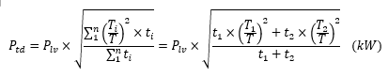
Trong đó:
- T₁: moment tải 1
- T₂: moment tải 2
- t₁: thời gian tải 1
- t₂: thời gian tải 2
- P_{lv}: Công suất làm việc trên trục công tác (kW)
- P_{tđ}: Công suất tương đương trên trục công tác (kW)

Dữ liệu đầu vào
- Mômen tải T₁, T₂ (lấy từ SR-04)
- Thời gian tương ứng t₁, t₂ (lấy từ SR-04)
- Công suất làm việc P_{lv} (lấy từ SR-05.1)

Xử lý
- Hệ thống áp dụng công thức để tính công suất tương đương
- Kết quả phải được quy đổi về đơn vị kW
- Làm tròn đến 4 chữ số thập phân

Kết quả đầu ra
- Công suất tương đương P_{tđ}​ (kW)

Ràng buộc
- Dữ liệu đầu vào phải đạt kiểm tra hợp lệ từ SR-04
- Phải tính được P_{lv} từ SR-05.1

Xử lý lỗi
- Nếu không thể tính toán do dữ liệu không hợp lệ:
→ "Không thể tính công suất tương đương với dữ liệu hiện tại"
SR-05.3: Tính hiệu suất truyền động của hệ thống
Mô tả
Hệ thống phải xác định hiệu suất truyền động tổng thể của hệ thống dựa trên các hiệu suất thành phần được tra cứu từ bảng tiêu chuẩn.
Hệ thống phải tính hiệu suất truyền động
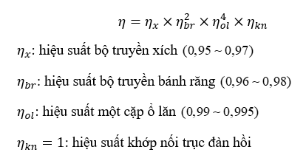

Dữ liệu đầu vào
- Khoảng giá trị tra cứu từ Bảng 2.3, trang 19 [1].
- Lựa chọn trị số cụ thể từ người dùng (User Input).

Xử lý
Bước 1: Tra cứu và hiển thị gợi ý Hệ thống truy xuất từ cơ sở dữ liệu các khoảng giá trị tiêu chuẩn:
- η_{x}: hiệu suất bộ truyền xích (0.95 → 0.97)
- η_{br}: hiệu suất bộ truyền bánh răng (0.96 → 0.98)
- η_{ol}: hiệu suất một cặp ổ lăn (0.99 → 0.995)
- η_{kn} = 1
Bước 2: Tiếp nhận lựa chọn của người dùng
- Đối với các thông số có khoảng giá trị (η_{x}, η_{br},η_{ol}): Hệ thống mở ô nhập liệu (Input field) và bắt buộc người dùng nhập giá trị mong muốn nằm trong khoảng gợi ý.
- Đối với thông số có giá trị duy nhất (η_{kn}): Hệ thống tự động điền và khóa (Lock) giá trị.
Bước 3: Kiểm tra hợp lệ (Validation)
- Nếu giá trị nhập vào nằm ngoài khoảng tiêu chuẩn: Hệ thống báo lỗi "Giá trị hiệu suất nhập vào không nằm trong khoảng cho phép" và ngăn chuyển bước.
- Nếu bỏ trống: Hiển thị lỗi "Vui lòng nhập đầy đủ hiệu suất các bộ truyền".
Bước 4: Tính toán hiệu suất tổng
- Áp dụng công thức tính η dựa trên các trị số đã chọn.
- Làm tròn kết quả đến 4 chữ số thập phân.

Kết quả đầu ra
- hiệu suất truyền động của hệ thống η

Ràng buộc
- Hệ thống không được tự ý gán giá trị nếu thông số đó có một khoảng lựa chọn.
- Giá trị sử dụng để tính toán phải là giá trị người dùng đã xác nhận.

Xử lý lỗi
- Nếu không tra được dữ liệu từ bảng:
→ "Lỗi tra cứu hiệu suất truyền động"
- Nếu dữ liệu nhập vào ≤0 hoặc không phải số: → "Dữ liệu không hợp lệ, vui lòng nhập lại"

SR-05.4: Tính Công suất cần thiết của động cơ

Mô tả
Hệ thống phải tính toán công suất cần thiết của động cơ dựa trên công suất làm việc và hiệu suất truyền động của hệ thống.
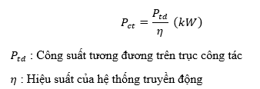

Dữ liệu đầu vào
- P_{tđ}: Công suất tương đương (SR-05.2)
- η: Hiệu suất hệ thống (SR-05.3)

Xử lý
- Kiểm tra dữ liệu
- Hệ thống áp dụng công thức để tính công suất cần thiết
- Kết quả phải được quy đổi về đơn vị kW
- Làm tròn đến 4 chữ số thập phân

Kết quả đầu ra
- Công suất cần thiết P_{ct}​ (kW)

Ràng buộc
- Hệ thống chỉ thực hiện tính P_{ct}​ sau khi người dùng đã hoàn tất việc chọn/nhập các điều kiện làm việc tại SR-04.1. Điều này đảm bảo các hệ số ảnh hưởng đến điều kiện bền đã được xác định trước khi chọn động cơ.

Xử lý lỗi
- Nếu không thể tính toán do dữ liệu không hợp lệ:
→ "Không thể tính công suất cần thiết với dữ liệu hiện tại"

SR-05.5: Cơ chế cập nhật và đồng bộ kết quả tính toán

Mô tả
Hệ thống phải đảm bảo các kết quả tính toán luôn phản ánh chính xác dữ liệu đầu vào mới nhất trong thời gian thực.

Dữ liệu đầu vào
- Toàn bộ các thông số đầu vào từ SR-04
- Các kết quả trung gian từ:
  - SR-05.1 (P_{lv})
  - SR-05.2 (P_{tđ})
  - SR-05.3 (η)
  - SR-05.4 (P_{ct})

Xử lý

Cơ chế kích hoạt (Trigger)
- Khi phát hiện bất kỳ thay đổi nào từ người dùng trên các trường dữ liệu đầu vào (event onChange):
  - Hệ thống phải kích hoạt cơ chế cập nhật lại toàn bộ kết quả

Cơ chế hủy kết quả cũ (Invalidate)
- Hệ thống phải:
  - Đánh dấu toàn bộ kết quả tính toán trước đó là không còn hiệu lực
  - Không được sử dụng lại các giá trị đã tính nếu dữ liệu đầu vào đã thay đổi

Cơ chế tính toán lại (Recalculation)
- Hệ thống phải tự động thực hiện lại toàn bộ chuỗi tính toán theo thứ tự:
  - SR-05.1 → Tính P_{lv}
  - SR-05.2 → Tính P_{tđ}
  - SR-05.3 → Tính η
  - SR-05.4 → Tính P_{ct}

Cơ chế thực thi
- Quá trình cập nhật phải:
  - Được thực hiện tự động (automatic)
  - Theo cơ chế bất đồng bộ (asynchronous)
  - Không làm gián đoạn thao tác nhập liệu của người dùng

Cơ chế hiển thị
- Sau khi hoàn tất tính toán:
  - Hệ thống phải cập nhật lại toàn bộ kết quả trên giao diện Workspace
  - Đảm bảo dữ liệu hiển thị là phiên bản mới nhất

Kết quả đầu ra
- Bộ kết quả tính toán đã được cập nhật đồng bộ, bao gồm:
  - P_{lv}
  - P_{tđ}
  - η
  - P_{ct}

Ràng buộc
- Không được hiển thị kết quả nếu dữ liệu đầu vào chưa hợp lệ (theo SR-04)
- Không được sử dụng lại dữ liệu cũ sau khi có thay đổi

Xử lý lỗi
- Nếu quá trình tính toán lại thất bại:
→ Hiển thị thông báo:
"Không thể cập nhật kết quả với dữ liệu hiện tại"

SR-06 Module lựa chọn động cơ
Hệ thống phải thực hiện việc lựa chọn động cơ phù hợp dựa trên các thông số đã tính toán, bằng cách tra cứu và lọc dữ liệu từ bảng động cơ tiêu chuẩn.BẢNG P1.1 & P1.2 (PHỤ LỤC)

SR-06.1 Tính số vòng quay trục công tác

Mô tả
Hệ thống phải tính số vòng quay của trục công tác dựa trên vận tốc băng tải và đường kính tang.
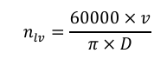
Trong đó:
v : vận tốc băng tải (m/s)
D : đường kính tang (mm)
n_{lv}: số vòng quay của trục công tác (vòng / phút)

Dữ liệu đầu vào
- v: Vận tốc băng tải (m/s) (SR-04)
- D: Đường kính tang (mm) (SR-04)

Xử lý
- Kiểm tra dữ liệu
- Hệ thống áp dụng công thức để tính số vòng quay của trục công tác
- Kết quả phải được quy đổi về đơn vị (vòng / phút)
- Làm tròn đến 4 chữ số thập phân

Kết quả đầu ra
- số vòng quay của trục công tác n_{lv} (vòng / phút)

Ràng buộc
- Dữ liệu đầu vào phải đạt kiểm tra hợp lệ

Xử lý lỗi
- Nếu không thể tính toán do dữ liệu không hợp lệ:
→ "Không thể tính số vòng quay trục công tác với dữ liệu hiện tại"

SR-06.2 Tính tỷ số truyền sơ bộ
Mô tả
Hệ thống phải xác định tỷ số truyền sơ bộ của hệ dẫn động. Hệ thống sẽ cung cấp các khoảng giá trị tiêu chuẩn để người dùng chủ động lựa chọn bộ số phù hợp với ý đồ thiết kế (tối ưu kích thước hoặc khối lượng).
Khoảng giá trị tiêu chuẩn được tra cứu từ BẢNG (2.4) TRANG 21 [1].
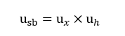
TRA THEO BẢNG (2.4) TRANG 21 [1]
Trong đó:
u_{x} : tỉ số truyền động xích (2…5)
u_{h} : tỉ số truyền động bánh răng trụ trong hộp giảm tốc 2 cấp (8…40)
u_{sb} : Tỉ số truyền sơ bộ

Dữ liệu đầu vào
- Khoảng giá trị tra cứu từ Bảng 2.4, trang 21 [1].
- Trị số cụ thể do người dùng nhập.

Xử lý
Bước 1: Tra khoảng giá trị tiêu chuẩn
Hệ thống truy xuất các khoảng giá trị:
- u_{x}: tỷ số truyền bộ truyền xích ∈ [2, 5]
- u_{h}: tỷ số truyền hộp giảm tốc ∈ [8, 40]
Bước 2: Tiếp nhận dữ liệu từ người dùng
- Hệ thống hiển thị 02 ô nhập liệu tương ứng cho u_{x} và u_{h}.
- Người dùng bắt buộc phải nhập giá trị cụ thể nằm trong khoảng tiêu chuẩn đã hiển thị.
Bước 3: Kiểm tra ràng buộc (Validation)
- Giá trị nhập vào phải thỏa mãn:u_{x} ∈ [2, 5] và u_{h} ∈ [8, 40].
- Nếu giá trị nằm ngoài khoảng: Hệ thống báo lỗi "Tỷ số truyền nhập vào không phù hợp với phạm vi khuyến nghị của bộ truyền".
- Nếu để trống: Hệ thống chặn tiến trình và yêu cầu nhập đủ dữ liệu.
Bước 4: Tính toán tỷ số truyền sơ bộ tổng
- Hệ thống thực hiện phép tính dựa trên các trị số người dùng đã xác nhận.
- Làm tròn kết quả u_{sb} đến 4 chữ số thập phân.

Kết quả đầu ra
- u_{sb} : Tỉ số truyền sơ bộ
- Các trị số thành phần u_{x} và u_{h} đã chọn

Ràng buộc
- Các giá trị u_{x} và u_{h} phải thuộc đúng khoảng tiêu chuẩn đã tra.
- Dữ liệu u_{sb} này là cơ sở để tính toán số vòng quay sơ bộ ở bước tiếp theo (SR-06.3), do đó phải được lưu trữ ngay khi người dùng xác nhận.
Xử lý lỗi
- Nếu không thể tính toán do dữ liệu không hợp lệ:
→ "Không thể tính tỷ số truyền sơ bộ với dữ liệu hiện tại"
- Nếu nhập ký tự không phải số:
→ "Dữ liệu không hợp lệ, vui lòng chỉ nhập số thực dương"
SR-06.3 Tính vòng quay sơ bộ của động cơ

Mô tả
Hệ thống phải xác định số vòng quay sơ bộ của động cơ.
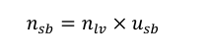
trong đó:
n_{lv}: số vòng quay của trục công tác (vòng/phút)
u_{sb}: tỉ số truyền sơ bộ của hệ thống truyền động
n_{sb}: số vòng quay sơ bộ (vòng/phút)

Dữ liệu đầu vào
- n_{lv}: số vòng quay trục công tác (SR-06.1)
- u_{sb}: tỷ số truyền sơ bộ (SR-06.2)

Xử lý
- Kiểm tra dữ liệu
- Hệ thống áp dụng công thức để tính
- Kết quả phải được quy đổi về đơn vị (vòng / phút)
- Làm tròn đến 4 chữ số thập phân

Kết quả đầu ra
- số vòng quay của trục công tác n_{sb} (vòng / phút)

Ràng buộc
- Dữ liệu đầu vào phải đạt kiểm tra hợp lệ

Xử lý lỗi
- Nếu không thể tính toán do dữ liệu không hợp lệ:
→ "Không thể tính số vòng quay sơ bộ với dữ liệu hiện tại"

SR-06.4 Lọc và lựa chọn động cơ

Mô tả
Hệ thống phải lựa chọn động cơ phù hợp từ cơ sở dữ liệu dựa trên các điều kiện về công suất và tốc độ.
Dựa vào kết quả P_{ct} và n_{sb} -> Hệ thống phải truy xuất Bảng P1.1 và P1.2. Sau đó, lọc ra các động cơ thỏa mãn đồng thời 3 điều kiện:
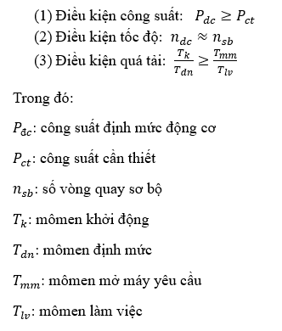
Hệ thống sẽ ưu tiên chọn động cơ có công suất P_{dc} nhỏ nhất trong số các động cơ thỏa mãn để tối ưu chi phí.

Dữ liệu đầu vào
- P_{ct}: Công suất cần thiết (SR-05.4)
- n_{sb}: Số vòng quay sơ bộ (SR-06.3)
- Bảng động cơ tiêu chuẩn (P1.1, P1.2)

Xử lý
Bước 1: Truy xuất dữ liệu
- Hệ thống truy vấn danh sách động cơ từ Database
Bước 2: Lọc điều kiện
Động cơ phải thỏa mãn 3 điều kiện
Bước 3: Sắp xếp và lựa chọn
- Sắp xếp danh sách theo:
  - Công suất tăng dần
- Chọn:
  - Động cơ có P_{đc} nhỏ nhất nhưng vẫn thỏa điều kiện

Kết quả đầu ra
- Động cơ được chọn

Ràng buộc
- Dữ liệu đầu vào phải đạt kiểm tra hợp lệ

Xử lý lỗi
- Nếu không có động cơ thỏa:
→ "Không tìm thấy động cơ tiêu chuẩn thỏa mãn điều kiện tải và tốc độ hiện tại. Vui lòng kiểm tra lại thông số đầu vào."
SR-06.5 Hiển thị thông số động cơ

Mô tả
Hệ thống phải hiển thị thông số của động cơ đã được lựa chọn.
Sau khi chọn thành công, hệ thống phải hiển thị bảng thông số của động cơ đã chọn, bao gồm:
- công suất (P_{đc})
- tốc độ quay (n_{đc})
- tỷ số momen T_{k}/T_{dn}
- khối lượng m_{đc}

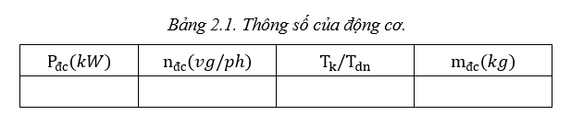

Dữ liệu đầu vào
- Động cơ đã chọn (SR-06.4)

Xử lý
- Trích xuất thông tin từ Database

Kết quả đầu ra
Hiển thị các thông số:
- công suất (P_{đc})
- tốc độ quay (n_{đc})
- tỷ số momen T_{k}/T_{dn}
- khối lượng m_{đc}

Xử lý lỗi
- Nếu không truy xuất được dữ liệu:
→ "Không thể hiển thị thông số động cơ"

SR-07 Module Phân phối lại tỉ số truyền cho hệ thống
SR-07.1: Xác định tỷ số truyền của hệ dẫn động
Mô tả
Hệ thống phải xác định tỷ số truyền tổng của hệ dẫn động dựa trên tốc độ quay của động cơ và trục công tác.
Hệ thống tự động tính
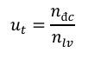
Trong đó:
u_{t} : tỉ số truyền của hệ dẫn động
n_{đc} : số vòng quay của động cơ đã chọn
n_{lv} : số vòng quay của trục công tác

Dữ liệu đầu vào
- n_{đc}: số vòng quay động cơ (SR-06.5)
- n_{lv}: số vòng quay trục công tác (SR-06.1)

Xử lý
- Kiểm tra dữ liệu
- Hệ thống áp dụng công thức để tính
- Làm tròn đến 4 chữ số thập phân

Kết quả đầu ra
- tỉ số truyền của hệ dẫn động u_{t}

Ràng buộc
- Dữ liệu đầu vào phải đạt kiểm tra hợp lệ

Xử lý lỗi
- Nếu không thể tính toán do dữ liệu không hợp lệ:
→ "Không thể xác định tỷ số truyền hệ dẫn động"
SR-07.2: Xác định cấu hình và phân phối tỉ số truyền của hệ dẫn động cho các bộ truyền
Mô tả
Hệ thống phải phân phối tỷ số truyền tổng của hệ dẫn động (u_{t}) thành các tỷ số truyền thành phần. Thay vì gán cứng bộ truyền ngoài là xích và hộp giảm tốc (HGT) là loại bánh răng trụ 2 cấp khai triển, hệ thống bắt buộc người dùng phải xác định cấu hình trạm dẫn động.
Dựa vào cấu hình này, hệ thống sẽ linh hoạt nội suy bảng tiêu chuẩn hoặc sử dụng trực tiếp các tỷ số truyền sơ bộ để tính toán chính xác giá trị cho bộ truyền ngoài (u_{đ}, u_{x}, hoặc u_{br}) và các cấp của HGT (u₁, u₂).

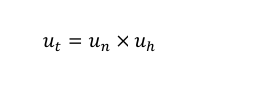
Trong đó:
u_{t}: tỉ số truyền của hệ dẫn động
u_{n}: tỉ số truyền của các bộ truyền ngoài
u_{h}: tỉ số truyền của hộp
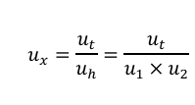
u_{t}: tỉ số truyền của hệ dẫn động
u_{x}: tỉ số truyền của bộ truyền xích
u_{h}: tỉ số truyền của hộp
u₁: tỉ số truyền cấp nhanh của hộp ( DỰA VÀO u_{h} CHỌN THEO BẢNG 3.1 , TRANG 43[1])
u₂: tỉ số truyền cấp chậm của hộp ( DỰA VÀO u_{h} CHỌN THEO BẢNG 3.1 , TRANG 43[1])

Dữ liệu đầu vào
- u_{t}: Tỷ số truyền tổng (từ SR-07.1).
- u_{h}: Tỷ số truyền hộp giảm tốc (từ SR-06.2).
- Loại bộ truyền ngoài (u_{n}): Người dùng chọn từ danh sách (Bộ truyền đai, Bộ truyền xích, Bộ truyền bánh răng).
- Loại hộp giảm tốc: Người dùng chọn từ danh sách (Bánh răng trụ khai triển, Bánh răng côn, hoặc Loại khác).
- Bảng tra cứu: Bảng 3.1 (Trang 43, tài liệu [1]).

Xử lý
Bước 1: Thu thập thông tin cấu hình hệ dẫn động
Hệ thống hiển thị Form yêu cầu người dùng cấu hình hệ thống trước khi phân phối:
- Chọn loại bộ truyền ngoài:
  - Bộ truyền Đai (Ký hiệu: u_{đ})
  - Bộ truyền Xích (Ký hiệu: u_{x})
  - Bộ truyền Bánh răng để hở (Ký hiệu: u_{br})
  - Không có bộ truyền ngoài (Hệ số u_{n} = 1)
- Chọn loại Hộp giảm tốc:
  - HGT Bánh răng trụ / côn / côn - trụ
  - Loại khác (Trục vít, hành tinh...)
- Chọn Sơ đồ động HGT
  - Sơ đồ Khai triển
  - Sơ đồ Phân đôi
Bước 2: Xử lý Tỷ số truyền Hộp giảm tốc ( u_{h} ) và Tra bảng 3.1
Hệ thống rẽ nhánh dựa trên sự lựa chọn ở Bước 1 (Mục 2):
- Trường hợp 1: HGT là Bánh răng trụ hoặc Bánh răng côn (Thuộc phạm vi tra bảng 3.1)
  - Hệ thống đối chiếu giá trị u_{h} (từ SR-06.2) với Bảng 3.1.
  - Dựa vào Sơ đồ HGT (Khai triển hay Phân đôi) người dùng đã chọn, hệ thống gióng theo đúng cột tương ứng.
  - Xử lý giá trị:
    - Nếu u_{h} có sẵn trong bảng: Tự động trích xuất và hiển thị u₁, u₂. Khóa ô không cho sửa.
    - Nếu u_{h} nằm giữa 2 khoảng: Hệ thống hiển thị 2 phương án (u₁, u₂) lân cận từ bảng. Người dùng bắt buộc click chọn 1 phương án.
  - Hệ thống tính lại u_{h} chính thức: u_{h} = u₁ X u₂.
- Trường hợp 2: HGT là "Loại khác" (Không thuộc phạm vi Bảng 3.1)
  - Hệ thống không thực hiện tra bảng.
  - Hệ thống gán trực tiếp tỷ số truyền hộp giảm tốc chính thức bằng giá trị sơ bộ: u_{h} = u_{h} (lấy từ SR-06.2).
  - Ẩn các thông số u₁, u₂ khỏi giao diện.
Bước 3: Tính toán tỷ số truyền bộ truyền ngoài (u_{n}) và Gán biến động
- Hệ thống tính tỷ số truyền bộ truyền ngoài theo công thức đảo:
u_{n} = u_{t} / u_{h}
- Ánh xạ biến (Dynamic Mapping): Dựa vào lựa chọn "Loại bộ truyền ngoài" ở Bước 1, hệ thống tự động đổi tên biến u_{n} thành ký hiệu chuẩn kỹ thuật để sử dụng cho toàn bộ các SR sau này:
  - Nếu chọn Đai ->Lưu biến và hiển thị kết quả là: u_{đ} = u_{n}
  - Nếu chọn Xích -> Lưu biến và hiển thị kết quả là: u_{x} = u_{n}
  - Nếu chọn Bánh răng hở -> Lưu biến và hiển thị kết quả là: u_{br} = u_{n}
Bước 4: Làm tròn
Làm tròn các giá trị u_{n} (tức u_{đ}, u_{x}, u_{br} ) và u_{h}, u₁, u₂ đến 4 chữ số thập phân.
Kết quả đầu ra
Hệ thống hiển thị linh hoạt theo đúng cấu hình:
- Tỉ số truyền của bộ truyền ngoài (Hiển thị đúng tên: u_{đ}, u_{x}, hoặc u_{br} )
- Tỉ số truyền chính thức của HGT (u_{h})
- Tỉ số truyền cấp nhanh (u₁) và cấp chậm (u₂) – Chỉ xuất hiện nếu HGT là bánh răng trụ/côn.
Ràng buộc
- Trường hợp tra bảng (Trụ/Côn), tích số u₁ X u₂ phải xấp xỉ bằng u_{h} ban đầu. Tỷ số lệch không vượt quá 4%.
- Không cho phép người dùng tự nhập tay u₁, u₂ bằng bàn phím để tránh sai lệch với tiêu chuẩn hóa (Bảng 3.1)
- Biến đổi ( u_{đ}, u_{x}, u_{br} ) phải được truyền (pass-down) chính xác sang Module tính toán động học các trục (SR-07.4) và Module thiết kế tương ứng (SR-08).
Xử lý lỗi
- Nếu người dùng chưa chọn đủ Cấu hình hệ dẫn động:
-> Báo lỗi: "Vui lòng chọn đầy đủ loại bộ truyền ngoài và loại hộp giảm tốc để tiếp tục."
- Nếu không tìm thấy khoảng nội suy phù hợp trong Bảng 3.1 cho giá trị u_{h}:
-> Báo lỗi: "Tỷ số truyền hộp giảm tốc sơ bộ (u_{h}) nằm ngoài dải tiêu chuẩn của Bảng 3.1. Vui lòng quay lại SR-06.2 để chọn lại."
- Nếu kết quả tính toán u_{n}<= 0:
-> Báo lỗi: "Tính toán tỷ số truyền ngoài thất bại do thông số không hợp lý."
SR-07.3: Xác định công suất trên trục và động cơ
Mô tả
Hệ thống phải xác định công suất trên từng trục dựa trên hiệu suất của từng bộ truyền.
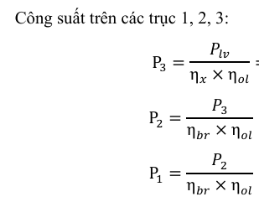
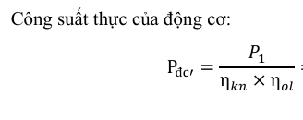
Trong đó:
P_{lv}: công suất làm việc trên trục công tác
P_{đc’}: công suất thực của động cơ
η_{x}: hiệu suất bộ truyền xích
η_{br}: hiệu suất bộ truyền bánh răng
η_{ol}: hiệu suất một cặp ổ lăn
η_{kn}: hiệu suất khớp nối trục đàn hồi

Dữ liệu đầu vào
- P_{lv}: Công suất làm việc trên trục công tác (SR-05.1)
- η_{x}, η_{br}, η_{ol}, η_{kn} (SR-05.3)

Xử lý
- Tính công suất qua từng cấp truyền:
- Tính tổn hao theo hiệu suất từng bộ truyền
- Công suất giảm dần theo chuỗi truyền động
- Làm tròn đến 4 chữ số thập phân

Kết quả đầu ra
- Công suất thực của động cơ P_{đc’}
- Công suất trên các trục 1,2,3: P₁, P₂, P₃

Ràng buộc
- Dữ liệu đầu vào phải đạt kiểm tra hợp lệ

Xử lý lỗi
- Nếu kết quả tính toán không hợp lệ:
→ "Không thể xác định công suất trên các trục và công suất thực tế của động cơ"
SR-07.4: Xác định số vòng quay trên các trục và động cơ
Mô tả
Hệ thống phải tính số vòng quay tại các trục và động cơ dựa trên tỷ số truyền đã phân phối.
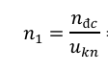
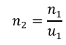
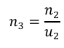
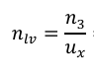
Trong đó:
n_{đc}: số vòng quay của động cơ đã chọn
n_{lv}: số vòng quay trên trục công tác
u₁: tỉ số truyền cấp nhanh của hộp
u₂: tỉ số truyền cấp chậm của hộp
u_{x}: tỉ số truyền của bộ truyền xích
u_{kn}=1: tỉ số truyền của khớp nối trục đàn hồi

Dữ liệu đầu vào
- số vòng quay động cơ n_{đc} (SR-06.5)
- tỉ số truyền của bộ truyền xích u_{x} (SR-07.2)
- tỉ số truyền cấp nhanh của hộp u₁ (SR-07.2)
- tỉ số truyền cấp chậm của hộp u₂ (SR-07.2)
- tỉ số truyền của khớp nối trục đàn hồi u_{kn}=1

Xử lý
- Tính lần lượt: n₁, n₂, n₃, n_{lv}
- Làm tròn đến 4 chữ số thập phân

Kết quả đầu ra
- số vòng quay trên trục công tác n_{lv}
- Số vòng quay trên các trục 1,2,3: n₁, n₂, n₃

Ràng buộc
- Dữ liệu đầu vào phải đạt kiểm tra hợp lệ

Xử lý lỗi
- Nếu kết quả tính toán không hợp lệ:
→ "Không thể xác định số vòng quay các trục và số vòng quay trên trục công tác"

SR-07.5 Xác định momen xoắn trên các trục và động cơ
Mô tả
Hệ thống phải tính mômen xoắn tại từng trục và động cơ dựa trên công suất và số vòng quay.
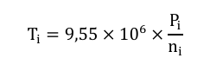
Hệ thống hiện thị ra ra giá trị
P₁,P₂,P₃,P_{đc’},P_{lv}
và n₁,n₂,n₃,n_{đc},n_{lv}

Dữ liệu đầu vào
- Công suất thực của động cơ P_{đc’} (SR-07.3)
- Công suất trên các trục 1,2,3: P₁, P₂, P₃ (SR-07.3)
- Công suất làm việc P_{lv}​ (SR-5.1)
- Số vòng quay trên trục công tác n_{lv} (SR-07.4)
- Số vòng quay trên các trục 1,2,3: n₁, n₂, n₃ (SR-07.4)
- Số vòng quay động cơ n_{đc} (SR-06.5)

Xử lý
- Áp dụng công thức tính mômen xoắn cho từng trục
- Làm tròn đến 4 chữ số thập phân

Kết quả đầu ra
- Momen xoắn trên trục động cơ T_{đc}
- Momen xoắn trên các trục 1,2,3: T₁,T₂,T₃
- Momen xoắn trên trục công tác T_{lv}

Ràng buộc
- Dữ liệu đầu vào phải đạt kiểm tra hợp lệ

Xử lý lỗi
- Nếu kết quả tính toán không hợp lệ:
→ "Không thể xác định momen xoắn trên các trục và động cơ"

SR-07.6 Bảng thông số động học chi tiết
Mô tả
Hệ thống phải tổng hợp và hiển thị toàn bộ thông số động học của hệ thống truyền động.
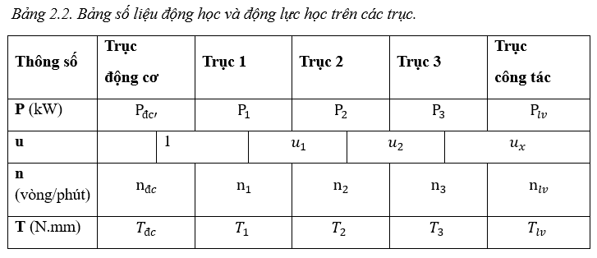
Dữ liệu đầu vào
- Toàn bộ kết quả từ SR-07.1 → SR-07.5
Xử lý
- Tổng hợp dữ liệu thành bảng
- Đồng bộ với Workspace
Kết quả đầu ra
Hiện thị bảng

Ràng buộc
- Dữ liệu phải được tính đầy đủ trước khi hiển thị
Xử lý lỗi
- Nếu thiếu dữ liệu:
→ "Không thể hiển thị bảng thông số động học"
SR-08: Phân hệ Tính toán và Thiết kế bộ truyền xích

SR-08.0: Xác định và chuẩn hóa thông số đầu vào cho thiết kế bộ truyền xích

Mô tả
Hệ thống phải tổng hợp, kiểm tra và chuẩn hóa các thông số đầu vào cần thiết cho quá trình tính toán và thiết kế bộ truyền xích.
Đồng thời, hệ thống phải thực hiện ánh xạ (mapping) các biến để đảm bảo tính nhất quán khi sử dụng trong toàn bộ Module 08.

Dữ liệu đầu vào
Dữ liệu được kế thừa từ Module 07:
- P₃​: Công suất trên trục 3 (SR-07.3)
- u_{x}​: Tỷ số truyền bộ truyền xích (SR-07.2)
- n₃​: Số vòng quay trục 3 (SR-07.4)
- T₃​: Mômen xoắn trục 3 (SR-07.5)

Xử lý

Bước 1: Truy xuất dữ liệu
Hệ thống phải truy xuất các thông số từ Module 07.

Bước 2: Kiểm tra tính hợp lệ
Hệ thống phải đảm bảo:
- Tất cả các giá trị tồn tại
- Các giá trị đều > 0
- Không có dữ liệu bị thiếu
Nếu không thỏa → dừng xử lý

Bước 3: Chuẩn hóa đơn vị
Hệ thống phải đảm bảo các đơn vị:
- P₃​: kW
- u_{x}​: không thứ nguyên
- n₃​: vòng/phút
- T₃​: N·mm

Bước 4: Ánh xạ biến sử dụng trong Module 08
Để đảm bảo tính nhất quán và tránh nhầm lẫn giữa các module, hệ thống phải thực hiện ánh xạ các biến từ kết quả của Module trước sang các biến sử dụng trong Module 08 như sau:
- P = P₃​: → Công suất sử dụng trong tính toán bộ truyền xích
- n = n₃​ → Số vòng quay của trục dẫn xích
- T= T₃ → Mômen xoắn trên trục dẫn xích
- U= u_{x} → Tỷ số truyền của bộ truyền xích
Các biến P,n,T,u phải được sử dụng nhất quán xuyên suốt toàn bộ các SR-08.x

Bước 5: Hiển thị dữ liệu
Hệ thống phải hiển thị bảng thông số đầu vào:
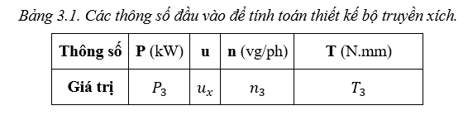

Kết quả đầu ra
- Bộ thông số đầu vào đã được chuẩn hóa
- Các biến đã ánh xạ: P , n , T , u
- Bảng hiển thị thông số đầu vào

Ràng buộc
- Hệ thống phải đảm bảo các giá trị P₃,n₃,T₃,u_{x} đã được tính toán thành công từ SR-07
- Việc ánh xạ phải được thực hiện tự động, không yêu cầu người dùng nhập lại
- Các biến P, n, T, u phải được sử dụng nhất quán xuyên suốt toàn bộ các SR-08.x
- Phải đảm bảo đồng nhất đơn vị trước khi sử dụng

Xử lý lỗi
- Nếu thiếu dữ liệu:
→ "Thiếu thông số đầu vào cho thiết kế bộ truyền xích"
- Nếu dữ liệu không hợp lệ:
→ "Dữ liệu đầu vào không hợp lệ"

SR-08.1: Xác định số răng đĩa xích (z1, z2)
Mô tả
Hệ thống phải xác định số răng của đĩa xích dẫn và bị dẫn dựa trên tỷ số truyền.
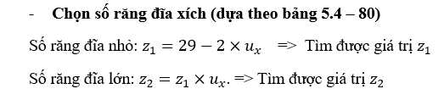
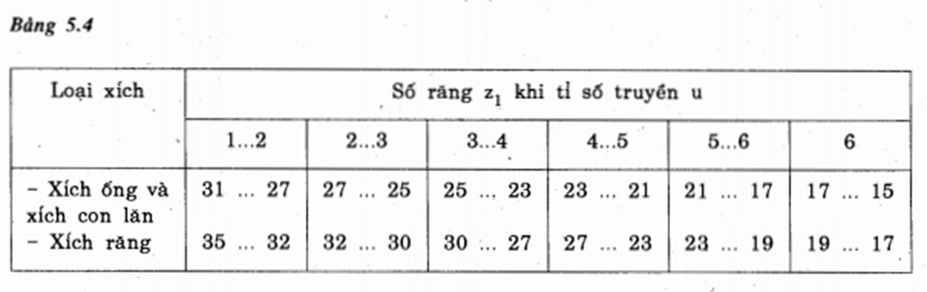
Dữ liệu đầu vào
- tỉ số truyền của bộ truyền xích u_{x} (SR-07.2)
Xử lý
- Tính:
  - z₁ = 29 - 2* u_{x}
  - Làm tròn z1 về số nguyên gần nhất và đảm bảo z₁ ≥ 19
- Tính:
  - z₂ = z₁* u_{x}
  - Làm tròn về số nguyên
- Kiểm tra tiêu chuẩn:
  - Đối chiếu z₁, z₂ với Bảng 5.4

Kết quả đầu ra
- Số răng đĩa nhỏ z₁,
- Số răng đĩa lớn z₂
Ràng buộc
- Dữ liệu phải được tính đầy đủ trước khi hiển thị
Xử lý lỗi
- Nếu không thỏa điều kiện bảng:
→ "Số răng đĩa xích không hợp lệ"

SR-08.2: Xác định hệ số sử dụng k
Mô tả
Hệ thống phải xác định hệ số sử dụng tổng k của bộ truyền xích dựa trên các hệ số thành phần được xác định và phê duyệt từ bước nhập liệu SR 04.1.
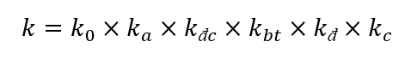
trong đó:
k₀: Hệ số kể đến ảnh hưởng của vị trí bộ truyền
k_{a}: Hệ số kể đến khoảng cách trục và chiều dài xích
k_{đc}: Hệ số kể đến ảnh hưởng của việc có thể điều chỉnh được lực căng xích
k_{bt}: Hệ số kể đến ảnh hưởng của bôi trơn
k_{đ}: Hệ số tải trọng động, kể đến tính chất của tải trọng
k_{c}: Hệ số kể đến chế độ làm việc của bộ truyền
k: hệ số sử dụng
Dữ liệu đầu vào
- sử dụng các hệ số k được xác định từ SR 04.1
Xử lý
- Bước 1: Truy xuất dữ liệu: Hệ thống lấy 6 trị số k₀,k_{a},k_{đc}, k_{bt},k_{đ}, k_{c} đã được xác định ở SR-04.1 (bao gồm cả các giá trị hệ thống tự gán và các giá trị người dùng đã tự nhập theo khoảng).
- Bước 2: Kiểm tra tính nhất quán: Hệ thống kiểm tra lại lần cuối để đảm bảo không có hệ số nào bị bỏ trống.
- Bước 3: Tính toán: Áp dụng công thức tổng quát để tính k
- Bước 4: Làm tròn: Kết quả hệ số sử dụng k được làm tròn đến 4 chữ số thập phân.

Kết quả đầu ra
- hệ số sử dụng k
Ràng buộc
- Dữ liệu phải được tính đầy đủ trước khi hiển thị
- Các hệ số thành phần phải nhất quán với điều kiện làm việc của hệ thống
- Tất cả các hệ số phải được tra từ bảng tiêu chuẩn hợp lệ
Xử lý lỗi
- Nếu giá trị không hợp lệ:
→ "Giá trị hệ số sử dụng không hợp lệ"
SR-08.3: Xác định hệ số răng k_{z} và hệ số vòng quay k_{n}
Mô tả
Hệ thống phải xác định hệ số răng và hệ số vòng quay.
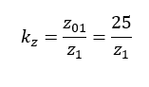
Trong đó :
z₀₁ =25 : số răng đĩa xích nhỏ thí nghiệm
z₁ : số răng đĩa xích nhỏ
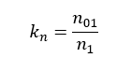
Trong đó :
n₀₁ : số vòng quay đĩa nhỏ thí nghiệm (CHỌN THEO BẢNG 5.5 TRANG 81[1])
n₁ : số vòng quay đĩa nhỏ
LƯU Ý: CHỌN n₀₁ TRONG BẢNG 5.5 TRANG 81[1] GẦN NHẤT VỚI n₁
Dữ liệu đầu vào
- Số răng đĩa nhỏ z₁,(SR-08.1)
- Số vòng quay đĩa nhỏ n₁ (SR-07.4)
Xử lý
- Tính k_{z}
- Tra n₀₁ gần nhất với n₁ (CHỌN THEO BẢNG 5.5 TRANG 81[1] )
→ tính k_{n}
Kết quả đầu ra
- hệ số răng k_{z}
- hệ số vòng quay k_{n}
- Số vòng quay đĩa nhỏ thí nghiệm n₀₁
Ràng buộc
- Dữ liệu phải được tính đầy đủ trước khi hiển thị
Xử lý lỗi
- Nếu không thỏa điều kiện bảng:
→ "Không thể xác định hệ số răng k_{z} và hệ số vòng quay k_{n}"
SR-08.4: Tính công suất tính toán và Xác định bước xích p
Mô tả
Hệ thống phải xác định bước xích p thỏa mãn đồng thời điều kiện bền mòn và điều kiện động học (va đập) dựa trên công suất tính toán và số vòng quay. Nếu bước xích chọn được vượt quá giới hạn cho phép (p > p_{max}), hệ thống phải kích hoạt cơ chế tăng số dãy xích m để giảm trị số bước xích cần thiết.
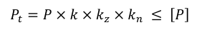
Trong đó
P: công suất cần truyền (đã ánh xạ từ P₃– SR-08.0)
k: hệ số điều kiện sử dụng
k_{z}: hệ số răng
k_{n}: hệ số vòng quay
[P]: công suất cho phép
P_{t}: Công suất tính toán
p: Bước xích (mm)
p_{max} ​: Bước xích tối đa cho phép theo điều kiện va đập
Dữ liệu đầu vào
- công suất cần truyền P (SR-08.0)
- k (SR-08.2)
- k_{z}, k_{n} (SR-08.3)
- n₀₁ (SR-08.3)
Xử lý
Bước 1: Tiếp nhận lựa chọn số dãy xích (m)
- Hệ thống hiển thị danh sách cho người dùng chọn số dãy xích m (1, 2, 3, 4).
- Hệ thống tự động gán hệ số k_{d} tương ứng theo lựa chọn:
  - m=1 -> k_{d}=1,0.
  - m=2 -> k_{d}=1,7.
  - m=3 -> k_{d}=2,5.
  - m=4 -> k_{d}=3,0.

Bước 2: Tính công suất tính toán: Pt = P × k × kz × kn
- Kết quả phải được làm tròn đến 4 chữ số thập phân

Bước 3: Tra bảng và nội suy bước xích
Hệ thống phải:
- Hệ thống sử dụng giá trị n01 ​ đã được xác định tại SR-08.3
- Truy xuất dữ liệu từ Bảng 5.5 trang 81
- Với mỗi bước xích pi
  - lấy [P]i​ tương ứng với n01
  - kiểm tra: [P]i ≥ Pt
- Chọn Giá trị p nhỏ nhất thỏa điều kiện trên
Bước 4: Kiểm tra điều kiện va đập (p_{max})
- Tra giá trị p_{max} từ Bảng 5.8 dựa trên số vòng quay thực tế n (SR-08.0)
- Kiểm tra:
  - Nếu p < p_{max}: Đạt yêu cầu, chuyển sang Bước 4.
  - Nếu p > p_{max}: Hệ thống báo lỗi "Bước xích p vượt quá giới hạn va đập cho phép (p_{max}). Vui lòng tăng số dãy xích m hoặc giảm công suất thiết kế".
Bước 5: Trích xuất thông số hình học
- Từ bước xích p và số dãy xích m đã chốt, hệ thống truy xuất đường kính chốt d_{c} và chiều dài ống B từ Bảng 5.2.

Kết quả đầu ra
- Bước xích p
- Đường kính chốt d_{c}
- Chiều dài ống B.
- Số dãy xích được chọn m và hệ số k_{d} tương ứng.

Ràng buộc
- Phải chọn giá trị p nhỏ nhất thỏa điều kiện bền
- Không được thực hiện tính toán nếu người dùng chưa chọn số dãy xích $m$.
- Hệ số k_{d} phải khóa theo số dãy xích đã chọn để đảm bảo tính nhất quán.
Xử lý lỗi
- Nếu p > p_{max}:
→ "Bước xích vượt giới hạn cho phép" và chặn tiến trình và yêu cầu người dùng thay đổi số dãy xích.
- Nếu không tồn tại giá trị p thỏa [P] ≥ P_{t}
→ "Không tìm được bước xích thỏa điều kiện bền"
SR-08.5: Xác định khoảng cách trục và số mắt xích
Mô tả
Hệ thống phải xác định khoảng cách trục a và số mắt xích x_{c}​ của bộ truyền xích, đảm bảo phù hợp với điều kiện lắp đặt và làm việc ổn định.
DỰA VÀO ka CHỌN Ở LÚC XÁC ĐỊNH HỆ SỐ K ĐỂ CHỌN CÔNG THỨC TÍNH a
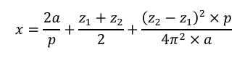
Trong đó
a: khoảng cách trục
p: bước xích
z₁: số răng đĩa xích nhỏ
z₂: số răng đĩa xích lớn
x: hệ số vòng quay
LÀM TRÒN x ĐẾN SỐ NGUYÊN ( TỐT NHẤT SỐ CHẴN) -> CHỌN SỐ MẮC XÍCH x_{c}
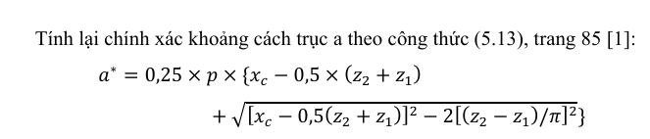
Trong đó
p: bước xích
x_{c}: số mắc xích
z₁: số răng đĩa xích nhỏ
z₂: số răng đĩa xích lớn
Theo trang 85 [1], để xích không chịu lực căng quá lớn khoảng cách trục a tính cần được giảm bớt một lượng:
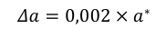
Vậy khoảng cách trục 𝑎 là:
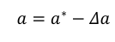
Dữ liệu đầu vào
- p: bước xích (SR-08.4)
- z₁: số răng đĩa xích nhỏ (SR-08.1)
- z₂: số răng đĩa xích lớn (SR-08.1)
- k_{a}: Hệ số kể đến khoảng cách trục và chiều dài xích (SR-08.2)
Xử lý

Bước 1: Xác định khoảng cách trục sơ bộ
Hệ thống phải:
- Lựa chọn công thức tính a dựa trên hệ số k_{a} (SR-04.1)
- Tính giá trị khoảng cách trục sơ bộ a

Bước 2: Tính số mắt xích
Hệ thống áp dụng công thức:


Bước 3: Làm tròn số mắt xích
- Làm tròn x về số nguyên gần nhất
- Ưu tiên chọn số chẵn
x_{c} = số nguyên gần nhất của x
Bước 4: Tính lại khoảng cách trục
Hệ thống phải:
- Tính lại khoảng cách trục chính xác a* dựa trên x_{c}


Bước 5: Điều chỉnh khoảng cách trục
Để đảm bảo xích không bị căng quá mức, hệ thống phải:

Trong đó: 
Kết quả đầu ra
- Khoảng cách trục cuối cùng a
- Số mắt xích x_{c}

Ràng buộc
- x_{c}​ phải là số nguyên dương chẵn
- Giá trị a phải nằm trong khoảng cho phép theo tiêu chuẩn thiết kế
- Công thức sử dụng phải phù hợp với giá trị k_{a}
Xử lý lỗi
- Nếu không thể tính được xxx hoặc aaa:
→ "Không thể xác định khoảng cách trục hoặc số mắt xích"
- Nếu x_{c} ≤ 0
→ "Số mắt xích không hợp lệ"
- Nếu a nằm ngoài giới hạn cho phép:
→ "Khoảng cách trục không hợp lệ"
SR-08.6: Xác định số lần va đập trong 1 giây
Mô tả
Hệ thống phải tính toán số lần va đập của xích trong 1 giây nhằm đánh giá điều kiện làm việc động của bộ truyền xích.
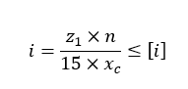
Trong đó
x_{c}: số mắc xích
z₁: số răng đĩa xích nhỏ
n: số vòng quay đĩa nhỏ
[i]: số lần va đập cho phép (tra theo bảng tiêu chuẩn)
Dữ liệu đầu vào
- x_{c} (SR-08.5)
- z₁​ (SR-08.1)
- n (SR-08.0)
Xử lý

Xử lý
Bước 1: Kiểm tra dữ liệu đầu vào
- Đảm bảo x_{c},z₁, n >0
- Nếu không hợp lệ → dừng xử lý
Bước 2: Tính số lần va đập
- Áp dụng công thức để tính iii
- Làm tròn kết quả đến 4 chữ số thập phân
Bước 3: Kiểm tra điều kiện cho phép
- Tra giá trị [i] từ BẢNG 5.9 TRANG 85
- Kiểm tra: i ≤ [i]
Kết quả đầu ra
- Giá trị i (số lần va đập trong 1 giây)
- Trạng thái:
“Đạt” nếu i ≤ [i]
“Không đạt” nếu i > [i]

Xử lý lỗi
- Nếu dữ liệu đầu vào không hợp lệ:
→ "Dữ liệu không hợp lệ để tính số lần va đập"
- Nếu xảy ra chia cho 0:
→ "Không thể tính số lần va đập do lỗi chia cho 0"
- Nếu không tra được [i]:
→ "Không thể tra cứu giới hạn va đập cho phép"
SR-08.7: Phân tích Lực tác dụng lên xích
Mô tả
Hệ thống phải tính toán các lực tác dụng lên xích trong quá trình làm việc, bao gồm lực vòng, lực ly tâm và lực do trọng lượng nhánh xích, nhằm phục vụ kiểm nghiệm độ bền và thiết kế bộ truyền.
- Tính toán động lực học: Hệ thống tính toán vận tốc xích
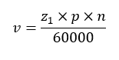
Trong đó
p: bước xích
z₁: số răng đĩa xích nhỏ
n: số vòng quay đĩa nhỏ
. Sau đó tính các lực thành phần:
- Lực vòng:
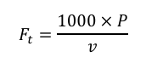
Trong đó
P: công suất cần truyền
v: vận tốc xích
F_{t}: lực vòng
- Lực căng do lực li tâm sinh ra:
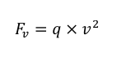
Trong đó
q: khối lượng 1 mét xích
v: vận tốc xích
q ( DỰA THEO BƯỚC XÍCH p ĐÃ XÁC ĐỊNH, TRA BẢNG 5.2 TRANG 78 ĐỂ TÌM q)
- Lực căng do trọng lượng nhánh xích bị động:
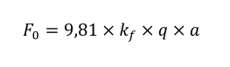
Trong đó
q: khối lượng 1 mét xích
a: khoảng cách trục a
k_{f}: hệ số phụ thuộc độ võng f của xích và vị trí bộ truyền (CHỌN THEO TRANG 85 [1])

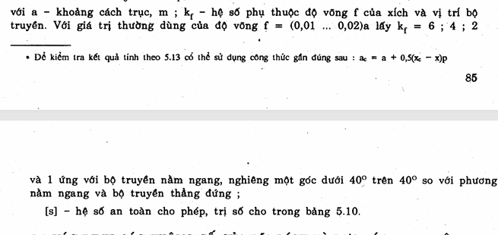
Dữ liệu đầu vào
- P, p, z₁, n₁, a
- P (SR-08.0)
- p (SR-08.4)
- z₁ (SR-08.1)
- n (SR-08.0)
- a (SR-08.5)
- q (tra từ Bảng 5.2 – Database)
- k_{f​} (tra từ tài liệu [1], trang 85)
Xử lý
- Tính vận tốc xích
- Tính:
  - F_{t} (lực vòng)
  - F_{v} (lực ly tâm)
  - F₀ (lực trọng lượng)

Xử lý
Bước 1: Tính vận tốc và lực vòng (F_{t} )
- Hệ thống tính vận tốc xích.
- Hệ thống tính lực vòng
Bước 2: Xác định khối lượng 1 mét xích (q)
- Hệ thống dựa vào bước xích p đã chọn để tự động truy xuất giá trị q cụ thể từ Bảng 5.2.
- Vì đây là giá trị định mức theo tiêu chuẩn ứng với bước xích, hệ thống sẽ mặc định gán và hiển thị (Lock), người dùng không cần nhập.
Bước 3: Xác định hệ số trọng lượng (k_{f})
- Hệ thống yêu cầu người dùng chọn phương án bố trí bộ truyền từ danh sách thả xuống (Dropdown):
  - Bộ truyền nằm ngang hoặc nghiêng một góc < 40⁰
  - Bộ truyền nghiêng một góc > 40⁰
  - Bộ truyền thẳng đứng.
- Sau khi người dùng chọn phương án, hệ thống sẽ tự động gán trị số cụ thể cho k_{f} (ví dụ: nằm ngang thì k_{f} = 6; thẳng đứng thì k_{f} = 1).
Bước 4: Tính toán lực ly tâm (F_{v} ) và lực căng do trọng lượng (F₀ )
- Lực ly tâm: F_{v}
- Lực căng do trọng lượng: F₀
Bước 5: Làm tròn
- Tất cả các giá trị lực (F_{t}, F_{v}, F₀) được làm tròn đến 4 chữ số thập phân.
Kết quả đầu ra
- Lực vòng F_{t}
- Lực ly tâm F_{v}
- Lực trọng lượng F₀
- Vận tốc xích v

Ràng buộc
- Giá trị q phải tương ứng với đúng bước xích p
- Giá trị k_{f​}​ phải được tra đúng theo điều kiện bố trí bộ truyền
- Không được bỏ qua bước tính vận tốc v
- Tất cả giá trị lực phải cùng đơn vị (N)
Xử lý lỗi
- Nếu dữ liệu đầu vào không hợp lệ:
→ "Dữ liệu không hợp lệ để tính lực tác dụng lên xích"
- Nếu xảy ra chia cho 0 (ví dụ v=0):
→ "Không thể tính lực do lỗi chia cho 0"
- Nếu không tra được q:
→ "Không thể tra cứu khối lượng xích từ bảng"
- Nếu không tra được k_{f}​:
→ "Không thể tra cứu hệ số kf từ tài liệu trang 85"
SR-08.8: Kiểm nghiệm Độ bền kéo (Hệ số an toàn a) và Vòng lặp tối ưu
Mô tả
Hệ thống thực hiện kiểm nghiệm độ bền kéo của bộ truyền xích thông qua hệ số an toàn thực tế s. Nếu điều kiện bền không thỏa mãn (s < [s]), hệ thống sẽ kích hoạt quy trình tối ưu hóa tự động bằng cách điều chỉnh bước xích p và cập nhật lại các thông số liên quan.
- Tính toán: Hệ thống truy xuất Tải trọng phá hỏng (Q) TỪ BẢNG 5.2 TRANG 85[1] và tính Hệ số an toàn thực tế:
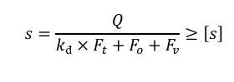
Trong đó
Q: Tải trọng phá hỏng (THEO BẢNG 5.2 TRANG 78[1] )
k_{đ}: hệ số tải trọng động, kể đến tính chất của tải trọng(SR-04.1).
[s]: hệ số an toàn cho phép (tra Bảng 5.10 – trang 86 [1])
F_{t}: lực vòng
F_{v}: lực căng do lực li tâm sinh ra
F_{o}: hệ số an toàn cho phép (THEO BẢNG 5.10 TRANG 86[1] )
Dữ liệu đầu vào
- F_{t}, F_{v}​,F₀ (SR-08.7)
- k_{đ}​ (SR-04.1)
- Q (tra từ Bảng 5.2 theo bước xích p)
- [s] (tra từ Bảng 5.10)
- p (SR-08.4)

Xử lý
Bước 1: Tính hệ số an toàn
- Áp dụng công thức để tính s
- Làm tròn đến 4 chữ số thập phân
Bước 2: Kiểm nghiệm điều kiện bền
- Nếu: s ≥ [s]
→ Đạt yêu cầu thiết kế
- Nếu: s < [s]
→ chuyển sang bước tối ưu
Bước 3: Cơ chế tối ưu hóa (khi s < [s]) : Thực hiện vòng lặp tối ưu (tối đa 5 lần):
- Tăng bước xích p lên cấp tiêu chuẩn tiếp theo trong cơ sở dữ liệu.
- Tự động cập nhật hệ số k_{bt} : Do bước xích p thay đổi dẫn đến vận tốc xích v thay đổi, hệ thống phải tự động tra lại Bảng 5.6 để cập nhật giá trị kbt mới theo vận tốc xích v tương ứng.
- Giữ nguyên các hệ số ki cố định: Các hệ số k₀,k_{a},k_{đc},k_{d}, k_{c} đã xác định từ SR-04.1 được giữ nguyên giá trị để đảm bảo tính nhất quán của phương án thiết kế ban đầu.
- Thực hiện lại toàn bộ chuỗi tính toán từ SR-08.2 đến SR-08.7 với thông số p và k_{bt} mới.
- Tính lại giá trị s và quay lại Bước 2.
Kết quả đầu ra
- Hệ số an toàn thực tế s.
- Bước xích p cuối cùng (đã tối ưu nếu có).
- Trạng thái kiểm nghiệm:
  - “Đạt” nếu thỏa điều kiện bền
“Không đạt” nếu sau tối ưu vẫn không thỏa.

Ràng buộc
- Giá trị k_{d} sử dụng trong công thức tính s phải khớp tuyệt đối với giá trị đã xác định tại SR-04.1.
- Giá trị Q phải tương ứng chính xác với bước xích p tại thời điểm kiểm nghiệm.
- Toàn bộ dữ liệu trong mỗi lần lặp phải thuộc cùng một phiên (iteration), không được sử dụng kết quả cũ.
- Số lần lặp tối ưu không được vượt quá 5 lần.
Xử lý lỗi
- Nếu không tra được Q:
→ "Không thể tra cứu tải trọng phá hỏng từ bảng"
- Nếu không tra được [s]:
→ "Không thể tra cứu hệ số an toàn cho phép"
- Nếu sau 5 lần lặp vẫn không đạt:
→ "Bộ truyền xích không đạt điều kiện bền sau khi tối ưu"
- Nếu dữ liệu không hợp lệ:
→ "Không thể kiểm nghiệm độ bền do dữ liệu không hợp lệ"

SR-09 Module xác định thông số đĩa xích và lực tác dụng lên trục

SR-09.1 Đường kính đĩa xích
Mô tả
Hệ thống phải xác định các thông số hình học cơ bản của đĩa xích dẫn và bị dẫn, bao gồm đường kính vòng chia, đường kính vòng đỉnh và đường kính vòng chân răng, phục vụ cho thiết kế cơ khí và kiểm nghiệm tiếp theo.
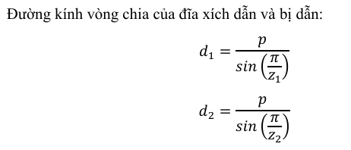
Trong đó
d₁: đường kính vòng chia đĩa xích dẫn
d₂:đường kính vòng chia đĩa xích bị dẫn

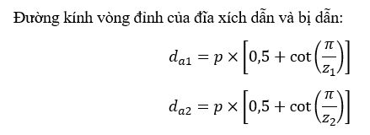
Trong đó
d_{a1}: đường kính vòng đỉnh răng của đĩa xích dẫn
d_{a2}:đường kính vòng đỉnh răng của đĩa xích bị dẫn

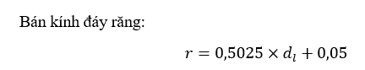
d_{l}: DỰA THEO BƯỚC XÍCH p TRA BẢNG 5.2 TRANG 78, TÌM dl
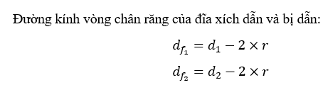
Trong đó
d_{f1}: đường kính vòng chân răng của đĩa xích dẫn
d_{f2}:đường kính vòng chân răng của đĩa xích bị dẫn
Dữ liệu đầu vào
- p (SR-08.4)
- z₁, z₂ (SR-08.1)
- d_{l}​ (tra từ Bảng 5.2 theo bước xích p)
Xử lý

Bước 1: Kiểm tra dữ liệu đầu vào
- p,z₁, z₂ >0
- Nếu không hợp lệ → dừng xử lý

Bước 2: Tra dữ liệu bảng
- Truy xuất d_{l}​ từ Bảng 5.2 dựa trên bước xích p

Bước 3: Tính đường kính vòng chia
- Tính d₁, d₂​ theo công thức
- Làm tròn đến 4 chữ số thập phân

Bước 4: Tính đường kính vòng đỉnh
- Tính d_{a1}, d_{a2}

Bước 5: Tính đường kính vòng chân răng
- Tính d_{f1}, d_{f2}
Kết quả đầu ra
- đường kính vòng chia d₁, d₂
- đường kính vòng đỉnh d_{a1}, d_{a2}
- đường kính vòng chân răng d_{f1}, d_{f2}
(Tất cả làm tròn đến 4 chữ số thập phân)

Ràng buộc
- Giá trị d_{l}​ phải tương ứng với đúng bước xích p
- Các thông số phải được tính nhất quán cho cùng một loại xích
- Không được bỏ qua bước tra bảng d_{l}​

Xử lý lỗi
- Nếu không tra được d_{l}​:
→ "Không thể tra cứu thông số con lăn từ bảng"
- Nếu xảy ra lỗi tính toán (ví dụ sin = 0):
→ "Không thể tính thông số đĩa xích do lỗi toán học"
- Nếu dữ liệu đầu vào không hợp lệ:
→ "Dữ liệu không hợp lệ để tính thông số đĩa xích"

SR-09.2 Kiểm nghiệm độ bền tiếp xúc và chọn vật liệu cho bộ truyền xích
Mô tả
Hệ thống phải kiểm nghiệm độ bền tiếp xúc của bộ truyền xích và tự động lựa chọn vật liệu phù hợp từ bảng tiêu chuẩn.
Lực va đập m trên dãy xích:
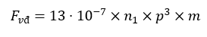
Trong đó
n₁: số vòng quay đĩa nhỏ
p: bước xích
m: số dây xích
Kiểm nghiệm độ bền tiếp xúc của đĩa xích:
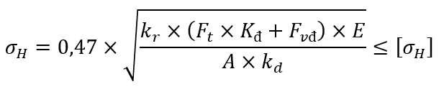
Trong đó
A: diện tích chiếu của bản lề (XÍCH 1 DÃY, DỰA VÀO BƯỚC XÍCH p TRA BẢNG 5.12, TRANG 87 [1])
K_{đ}: hệ số tải trọng động, kể đến tính chất của tải trọng (TRA BẢNG 5.6 TRANG 82)
k_{d}: Hệ số phân bố không đều tải trọng giữa các dãy
F_{vd}: lực va đập m trên dãy xích
E= 210000: môđun đàn hồi của vật liệu (MPa)
F_{t}: lực vòng
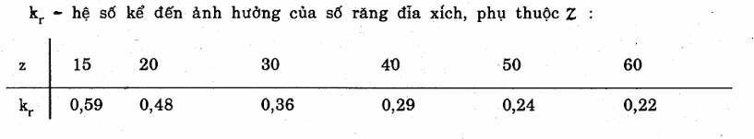
[σH]: ứng suất tiếp xúc cho phép (TRA Bảng 5.11 – Ứng suất cho phép (trang 86, tài liệu [1])
Để lấy: [σH] – ứng suất tiếp xúc cho phép ứng với từng loại vật liệu:
- gang xám
- thép tôi, ram
- thép hợp kim…

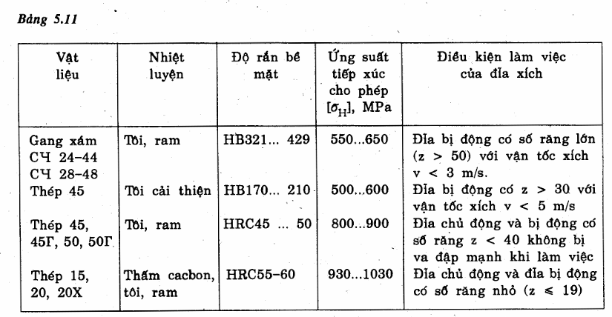
Dữ liệu đầu vào
- F_{t}​ (SR-08.7)
- n (SR-08.0)
- p (SR-08.4)
- số dây xích m (cấu hình hệ thống)
- K_{đ} (SR-08.2)
- k_{d} (SR-08.4)
Xử lý
- Tính lực va đập
- Tính ứng suất tiếp xúc σH
- Tra [σH] theo vật liệu

Bước 1: Kiểm tra dữ liệu đầu vào
- Nếu thiếu bất kỳ dữ liệu nào → dừng xử lý

Bước 2: Tính lực va đập
- Áp dụng công thức để tính F_{vđ}

Bước 3: Tra bảng thông số vật liệu
Hệ thống phải:
- Truy xuất Bảng 5.11
- Lấy danh sách các vật liệu khả dụng:
  - Gang xám
  - Thép tôi, ram
  - Thép hợp kim
- Với mỗi vật liệu → lấy [σH]
Hệ thống tra trang 87 để tìm hệ số k_{r} tương ứng với số răng z₁ và z₂.

Bước 4: Tra diện tích bản lề
- Tra Bảng 5.12 theo bước xích p → lấy A

Bước 5: Tính ứng suất tiếp xúc
- Tính σH

Bước 6: Kiểm nghiệm và chọn vật liệu
Hệ thống phải thực hiện duyệt tuần tự vật liệu:
For mỗi vật liệu trong Bảng 5.11:
Nếu σH ≤ [σH] của vật liệu:
→ chọn vật liệu
→ dừng vòng lặp

Bước 7: Điều kiện dừng
- Nếu đã kiểm tra hết tất cả vật liệu mà không có vật liệu thỏa:
→ chuyển sang xử lý lỗi
Kết quả đầu ra
- Vật liệu được chọn
- Ứng suất tiếp xúc cho phép [σH]
- Ứng suất tính toán σH

Ràng buộc
- Phải tra bảng đúng theo bước xích p
- Phải kiểm tra tất cả vật liệu trước khi kết luận không thỏa
- Không được chọn vật liệu nếu chưa kiểm nghiệm
Xử lý lỗi
- Nếu không tra được bảng:
→ "Không thể tra cứu dữ liệu vật liệu"
- Nếu không có vật liệu nào thỏa điều kiện:
→ "Không tìm được vật liệu thỏa điều kiện bền tiếp xúc"
- Nếu dữ liệu đầu vào không hợp lệ:
→ "Không thể kiểm nghiệm độ bền tiếp xúc"

SR-09.3 Xác định lực tác dụng lên trục:
Mô tả
Hệ thống phải xác định lực tác dụng lên trục do bộ truyền xích gây ra, dựa trên lực vòng và hệ số kể đến ảnh hưởng của trọng lượng xích.
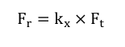
k_{x} : Hệ số kể đến trọng lượng của xích lên trục, bộ truyền nằm ngang (TRA TRANG 88 [1])
F_{𝑡} = (𝑁): Lực vòng
F_{r}: lực tác dụng lên trục
Dữ liệu đầu vào
- F_{t} (SR-08.7)
- Phương án bố trí bộ truyền (SR-08.7).
Xử lý
Bước 1: Kiểm tra dữ liệu kế thừa
- Hệ thống truy xuất phương án bố trí bộ truyền mà người dùng đã xác nhận ở bước SR-08.7.
Bước 2: Tự động gán trị số cụ thể cho k_{x}
- Dựa trên phương án bố trí, hệ thống tự động áp dụng giá trị k_{x} theo quy định tại trang 88 tài liệu [1]:
  - Nếu bộ truyền nằm ngang hoặc nghiêng góc nhỏ hơn 40⁰: Hệ thống mặc định gán k_{x} = 1,15.
  - Nếu bộ truyền nghiêng góc trên 40⁰: Hệ thống mặc định gán k_{x} = 1,05.
- Giá trị này sẽ được hiển thị ở trạng thái Khóa (Read-only) để đảm bảo tính nhất quán.
Bước 3: Tính toán lực tác dụng lên trục
- Hệ thống thực hiện phép tính F_{r} = k_{x} × F_{t}.
- Kết quả được làm tròn đến 4 chữ số thập phân.
Kết quả đầu ra
- lực tác dụng lên trục F_{r}

Ràng buộc
- Phải sử dụng giá trị F_{t}​ đã tính từ SR-08.7
- Không được bỏ qua bước kiểm tra dữ liệu
Xử lý lỗi
- Nếu chưa thực hiện bước chọn vị trí bộ truyền ở SR-08.7: → "Vui lòng hoàn thành xác định vị trí bộ truyền tại Module thiết kế xích".
- Nếu F_{t}​ không hợp lệ:
→ "Dữ liệu lực vòng không hợp lệ để tính lực lên trục"
SR-10 Module xuất báo cáo

SR-10.1 Điều kiện xuất báo cáo
Hệ thống chỉ cho phép xuất báo cáo khi:
- tất cả các bước tính toán hợp lệ
- không tồn tại lỗi thiết kế

SR-10.2 Nội dung báo cáo
Hệ thống phải tổng hợp toàn bộ dữ liệu đầu vào, các bước tính toán trung gian, công thức đã sử dụng và kết quả cuối cùng thành một văn bản kỹ thuật hoàn chỉnh. Báo cáo phải thể hiện rõ các lựa chọn chủ động của người dùng và các trị số hệ thống tự động tra bảng để phục vụ việc kiểm tra của giảng viên.
Hệ thống phải tổng hợp:
- Dữ liệu đầu vào
  - Các điều kiện làm việc người dùng đã chọn.
  - Giá trị các hệ số k_{i} tương ứng (ghi rõ giá trị nào là hệ thống mặc định, giá trị nào là người dùng tự nhập trong khoảng).
- Các bước tính toán
- Công thức sử dụng
- Kết quả cuối cùng
Báo cáo phải hiển thị:
- Công suất
- Động cơ được chọn
- Tỷ số truyền
- Thông số bộ truyền xích
- Thông số hộp giảm tốc
Yêu cầu về trình bày (Formatting):
- Công thức: Phải hiển thị công thức tổng quát trước khi thay số.
- Thay số: Phải hiển thị dòng giá trị số cụ thể đã lắp vào công thức để người xem có thể tính toán đối chiếu.
- Kết quả: Hiển thị đơn vị đo lường chuẩn kỹ thuật (kW, N, mm, N.mm, vòng/phút) sau mỗi kết quả.

SR-10.3 Định dạng báo cáo
Hệ thống phải hỗ trợ:
- xuất file PDF
- in trực tiếp
Nếu xuất báo cáo thất bại:
Hiển thị lỗi: "Không thể tạo báo cáo"

SR-10.4 Hiển thị công thức trong báo cáo
Báo cáo phải hiển thị:
- công thức sử dụng
- giá trị thay vào công thức
- kết quả tính toán

SR-11 Tra cứu bảng tiêu chuẩn
Hệ thống phải cung cấp module tra cứu các bảng tiêu chuẩn sau:
- Bảng P1.2 : Động cơ điện
- Bảng 3.1 : Tỷ số truyền hộp giảm tốc
- Bảng 5.4 : Số răng đĩa xích
- Bảng 5.5 : Thông số xích
- Bảng 5.8 : Bước xích cho phép
Người dùng phải có thể:
- xem dữ liệu bảng
- tìm kiếm trong bảng
- lọc dữ liệu theo điều kiện
Nếu bảng không tồn tại: → lỗi Không tìm thấy bảng tiêu chuẩn

4. Yêu cầu phi chức năng

SR-NF01 Độ chính xác
Các phép tính phải tuân theo công thức trong tài liệu môn Chi tiết máy.
Sai số cho phép: ≤ ±2%.

SR-NF02 Hiệu suất hệ thống
Thời gian xử lý toàn bộ bài toán: ≤ 5 giây.

SR-NF03 Tính nhất quán đơn vị
Hệ thống phải sử dụng hệ đơn vị chuẩn:
Thông số | Đơn vị
Công suất | kW
Tốc độ quay | vòng/phút
Mômen | N·mm
Chiều dài | mm
SR-NF04 Khả năng lưu trữ dữ liệu
Hệ thống phải cho phép lưu tối thiểu: 1000 dự án thiết kế cho mỗi người dùng.

Phần nâng cao
SR-04.4: Truy xuất và Tự động điền dữ liệu từ Thư viện mẫu
- Lưu trữ dữ liệu mẫu: Hệ thống sử dụng một bảng cơ sở dữ liệu (Database) được cài đặt sẵn để lưu trữ các bộ thông số tiêu chuẩn của "Thư viện mẫu".Cấu trúc bao gồm: Template_ID, Tên mẫu, Mô tả, và chứa cấu hình chuẩn của 8 thông số đầu vào (F, v, d, L, t₁, t₂, T₁, T₂).
- Dữ liệu này bị khóa quyền ghi/xóa đối với người dùng.
- Hiển thị danh sách: Hệ thống tự động truy xuất dữ liệu từ Database và hiển thị thành danh sách các mẫu thiết kế trên giao diện để người dùng dễ dàng lựa chọn.
- Cơ chế Tự động điền (Auto-fill): Khi người dùng nhấp vào nút "Sử dụng mẫu này", hệ thống sẽ lập tức trích xuất chính xác bộ 8 thông số tương ứng của mẫu đó từ Database và tự động điền vào đúng 8 ô nhập liệu trên màn hình làm việc.
- Nếu hệ thống không tìm thấy dữ liệu của mẫu được chọn (do lỗi kết nối hoặc dữ liệu trống), hệ thống sẽ ngắt thao tác và hiển thị thông báo: "Không thể tải dữ liệu mẫu, vui lòng thử lại".
  - Các thông số dù được hệ thống tự động điền từ mẫu thì vẫn bắt buộc phải đi qua bước kiểm tra tính hợp lệ (báo lỗi rỗng, lỗi số âm...) y hệt như số do người dùng tự nhập tay.

ROLE

User
Nhóm 1: Quản lý tài khoản
- Đăng ký tài khoản bằng email và mật khẩu.
- Đăng nhập, đăng xuất khỏi hệ thống để sử dụng không gian tính toán.
- Khôi phục mật khẩu khi quên mật khẩu.
Nhóm 2: Dashboard và quản lý dự án
- Xem Dashboard sau khi đăng nhập, bao gồm thống kê số dự án đã tạo, số dự án đang thực hiện và số dự án đã hoàn thành.
- Xem biểu đồ hoạt động, lịch sử hoạt động gần đây và tóm tắt kết quả tính toán gần nhất.
- Tạo dự án thiết kế mới, lưu dữ liệu dự án trong quá trình làm bài toán.
- Xem danh sách các dự án đã lưu, được sắp xếp theo ngày chỉnh sửa gần nhất.
- Mở lại dự án cũ để xem, chỉnh sửa hoặc tiếp tục tính toán.
- Tiếp tục dự án gần nhất từ Dashboard.
- Xóa dự án cũ của bản thân.
Nhóm 3: Nhập dữ liệu và lưu dữ liệu
- Nhập 8 thông số đầu vào gồm F, v, d, L, t1, t2, T1, T2.
- Chọn mẫu có sẵn từ thư viện mẫu để hệ thống tự động điền thông số đầu vào.
- Chọn hoặc nhập các điều kiện làm việc để hệ thống xác định hệ số sử dụng.
- Với điều kiện có giá trị cố định, hệ thống tự động hiển thị và khóa giá trị hệ số; với điều kiện có khoảng giá trị, người dùng nhập giá trị cụ thể trong khoảng cho phép.
- Chọn đơn vị đo lường cho các thông số đầu vào nếu hệ thống hỗ trợ.
- Xóa nhanh dữ liệu đang nhập bằng nút Clear hoặc Làm mới.
- Được hệ thống tự động lưu nháp dữ liệu đang nhập và phục hồi dữ liệu từ phiên làm việc trước.
Nhóm 4: Tính toán và thiết kế
- Thực hiện tính toán công suất làm việc, công suất tương đương, hiệu suất truyền động và công suất cần thiết của động cơ.
- Tính số vòng quay trục công tác và tỷ số truyền sơ bộ.
- Xem kết quả được cập nhật tức thời khi chỉnh sửa thông số đầu vào.
- Xem động cơ phù hợp do hệ thống đề xuất và thông số của động cơ được chọn.
- Phân phối tỷ số truyền cho hệ dẫn động.
- Xem các thông số động học và động lực học trên các trục.
- Thiết kế và kiểm nghiệm độ bền bộ truyền xích.
- Thiết kế hộp giảm tốc và kiểm nghiệm độ bền bánh răng trong hộp giảm tốc.
Nhóm 5: Tra cứu và xuất báo cáo
- Tra cứu, xem, tìm kiếm và lọc dữ liệu trong các bảng tiêu chuẩn được tích hợp trong hệ thống.
- Xuất báo cáo kết quả tính toán.
- Xem báo cáo chi tiết bao gồm công thức, quá trình thay số và kết quả tính toán.
- Lưu báo cáo dưới dạng PDF hoặc in báo cáo.

Admin
Nhóm 1: Quản lý hệ thống
- Đăng nhập vào hệ thống bằng tài khoản quản trị.
- Theo dõi tình trạng hoạt động chung của hệ thống.
- Đảm bảo hệ thống hoạt động ổn định để User có thể sử dụng các chức năng tính toán.
Nhóm 2: Quản lý người dùng
- Xem danh sách tài khoản người dùng trong hệ thống.
- Kiểm tra thông tin tài khoản người dùng khi cần.
- Quản lý quyền truy cập của người dùng.
Nhóm 3: Quản lý dữ liệu tiêu chuẩn
- Quản lý các bảng tra tiêu chuẩn được tích hợp trong hệ thống.
- Thêm dữ liệu mới khi có tiêu chuẩn hoặc thông tin mới.
- Chỉnh sửa dữ liệu khi phát hiện sai sót.
- Xóa dữ liệu không còn phù hợp.
- Quản lý dữ liệu động cơ tiêu chuẩn.
- Thêm / sửa / xóa thông số động cơ.
Nhóm 4: Quản lý thư viện mẫu
- Thêm mẫu bài toán thiết kế mới.
- Chỉnh sửa thông số của mẫu bài toán đã có.
- Xóa mẫu bài toán không còn sử dụng.
- Đảm bảo mẫu được chọn có thể tự động điền đúng thông số cho User.
Nhóm 5: Quản lý báo cáo
- Kiểm tra nội dung báo cáo được xuất từ hệ thống.
- Cập nhật mẫu báo cáo nếu cần.
- Đảm bảo báo cáo hiển thị đầy đủ công thức, bảng thông số và kết quả tính toán.

Bảng

TRA BẢNG 5.6 TRANG 81


BẢNG (2.4) TRANG 21 [1].
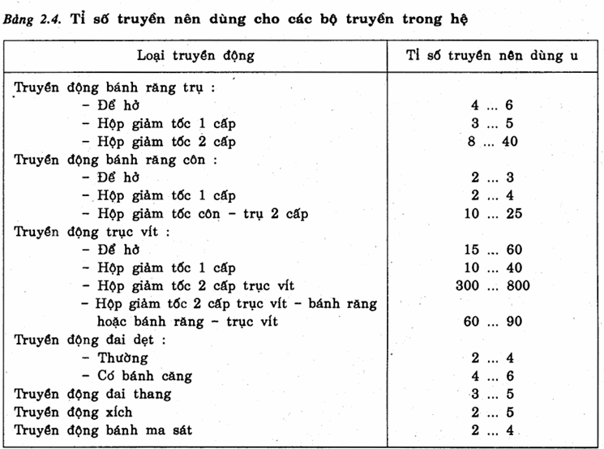
BẢNG 3.1 , TRANG 43[1])
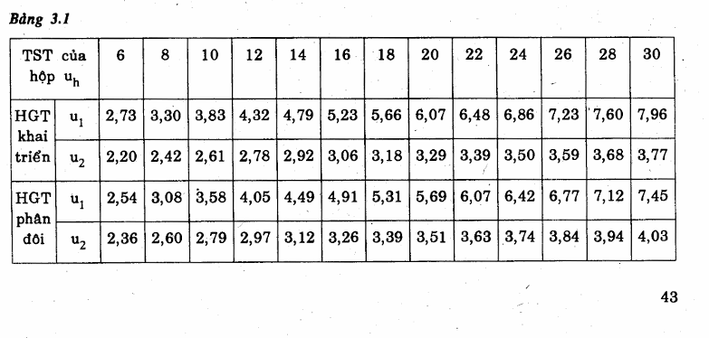
BẢNG 5.4, TRANG 80

BẢNG 5.5 TRANG 81[1]
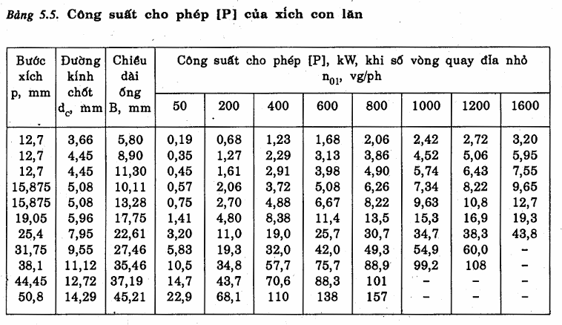
BẢNG 5.8, TRANG 83
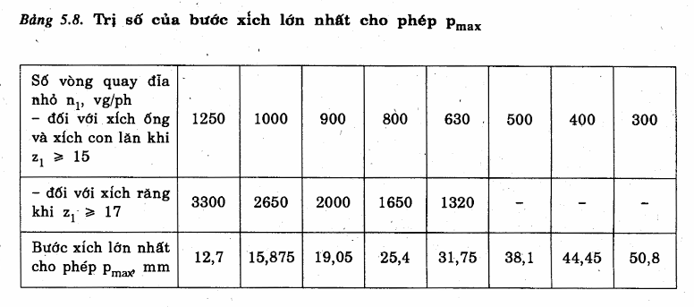
BẢNG 5.2 TRANG 78
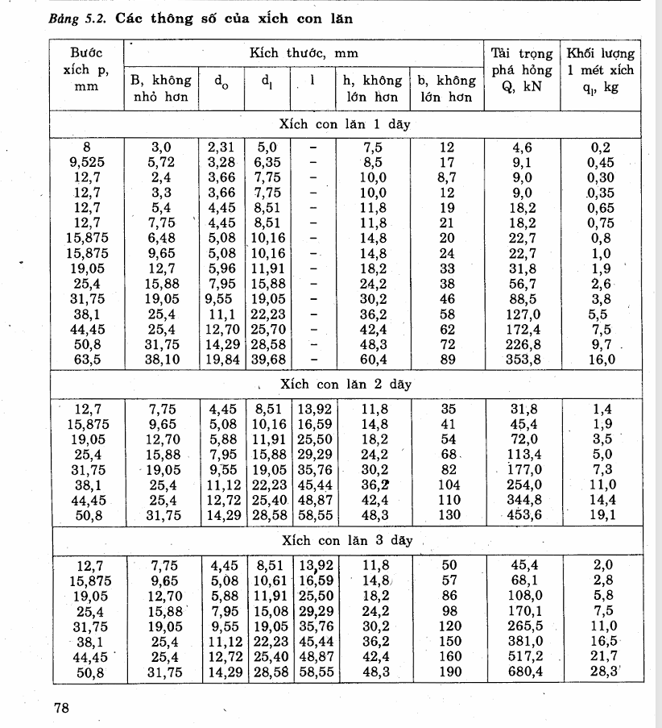
BẢNG 5.9 TRANG 85
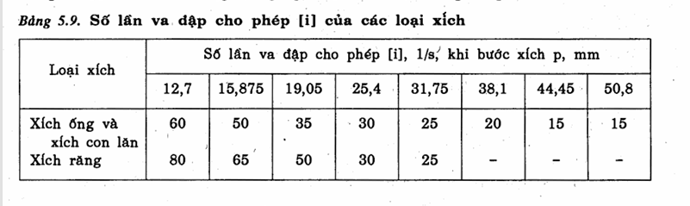
BẢNG 5.10 TRANG 86
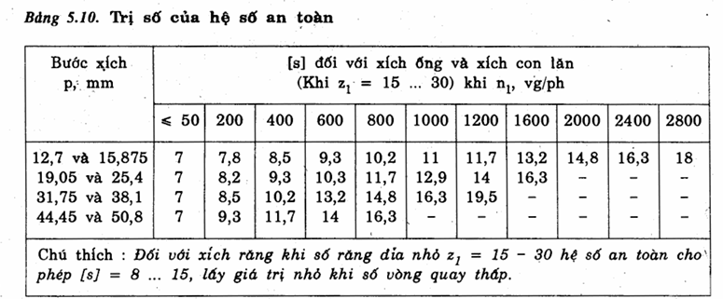
BẢNG 5.12 TRANG 87
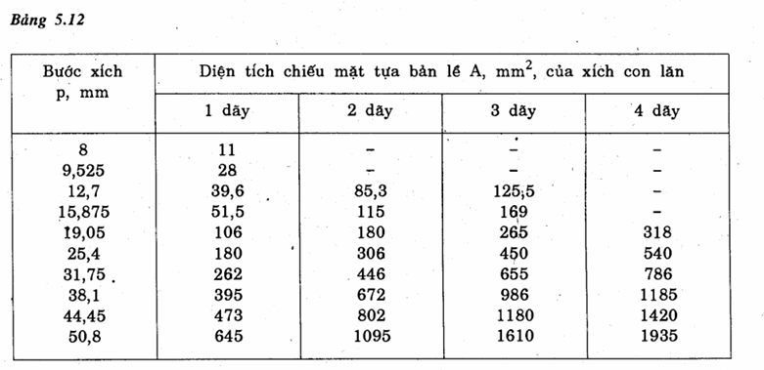
Bảng 5.11 – Ứng suất cho phép (trang 86, tài liệu [1])



